*Элективный курс по математике для учащихся 6 класса*

*Математика: новые открытия.*

*(34 часа)*

*Автор курса:*

*Учитель математики*

*КГУ СШ №2 г. Тараз*

*Ткаченко С.М*

ПОЯСНИТЕЛЬНАЯ ЗАПИСКА

Элективный курс адресован учащимся 6 классов.

**Актуальность** программы определена тем, что школьники должны иметь мотивацию к обучению математики, стремиться развивать свои интеллектуальные возможности.

Данная программа позволяет учащимся ознакомиться со многими интересными вопросами математики, выходящими за рамки школьной программы, расширить целостное представление о проблеме данной науки. Решение математических задач, связанных с логическим мышлением закрепит интерес детей к познавательной деятельности, будет способствовать развитию мыслительных операций и общему интеллектуальному развитию.

Не менее важным фактором реализации данной программы является и стремление развить у учащихся умений самостоятельно работать, думать, решать творческие задачи, а также совершенствовать навыки аргументации собственной позиции по определенному вопросу.

Содержание программы соответствует познавательным возможностям школьников и предоставляет им возможность работать на уровне повышенных требований, развивая учебную мотивацию.

Занятия должны содействовать развитию у детей математического образа мышления: краткости речи, умелому использованию символики, правильному применению математической терминологии и т.д.

Творческие работы, проектная деятельность и другие технологии, используемые на занятии, должны быть основаны на любознательности детей, которую и следует поддерживать и направлять. Данная практика поможет ему успешно овладеть не только общеучебными умениями и навыками, но и осваивать более сложный уровень знаний по предмету, достойно выступать на олимпиадах и участвовать в различных конкурсах. Раскрытие одаренности не сводится к углубленному обучению. В самом же обучении усвоение новой информации подчиняется задаче усвоения методовистиля, свойственных математике. Владение этими методами в дальнейшем поможет им не растеряться на различных математических соревнованиях.

От уровня подготовленности состава группы зависит объем теоретического материала и перечень тем для занятий. При работе с начинающими заниматься математикой школьниками рекомендуется больше внимания уделять решению задач, объем теоретических занятий должен быть минимальным. Следует учить не столько фактам, сколько идеям и способам рассуждений.Введение основных тем, стандартных задач происходит при постепенном погружении в данный тип задач. Основные виды задач разбираются вместе с преподавателем, затем даются задачи для самостоятельного решения. Материал был отобран в соответствии с возрастными особенностями школьников, программой по математике для 5-6 класса и включил в себя темы, которые чаще всего встречаются на различных математических соревнованиях. Также при подборе материала учитывалось следующее: показать учащимся красоту математики, её связь с искусством, природой.

Данный курс, в объеме 34 часа,( на каждое занятие отводится 2 часа) представлен для проведения занятий в 6 классе, и рассчитан на учащихся, которые проявляют интерес к математике, и при этом не обязательно обладают ярко выраженными математическими способностями. Для осознанного усвоения содержания, указанных тем, особое внимание уделяется практическим занятиям, групповой работе, знакомству с историческими фактами, сочетанию познавательной работы на занятиях с исследовательской домашней работой. Решение задач на смекалку, задач- ловушек, головоломок призвано помочь развитию памяти, смекалки, внимания и других качеств, позволяющих нестандартно мыслить. Такие задачи доступны для указанной возрастной группы, так как многие из них имеют игровой характер, позволяют поддерживать постоянный интерес различными историческими экскурсами, организовывать состязательные ситуации при их решении. Учащиеся получают в основном практические навыки в решении задач, курс не содержит обилия теоретических выкладок, что исключает уменьшение интереса к предмету в данной возрастной группе.

Элективный курс имеет большое образовательное и воспитательное значение.

Он направлен на овладение учащимися конкретными предметными знаниями и умениями, необходимыми для дальнейшего применения.

**Цели курса:**

- ознакомление с простейшими принципами и методами математики;

- формирование представления о математике, как общекультурной ценности и возможности использования математических знаний в различных сферах деятельности человека;

- создание среды, способствующей раскрытию способностей побуждение школьников к самостоятельным занятиям;

- развитие математического образа мышления;

* определение группы учащихся, способных в дальнейшем серьезно заниматься математикой.

**Задачи курса:**

* расширить кругозор учащихся;
* убедить в необходимости владения законами, алгоритмами и правилами математики;
* расширить область математических знаний учащихся;

- уметь делать доступные выводы и обобщения, обосновывать собственные мысли.

Основным результатом освоения содержания элективного курса учащимися, станет положительный эмоциональный настрой и сформированная мотивация школьников для дальнейшего изучения математики.

***Принципы программы:***

* ***Актуальность***

Создание условий для повышения мотивации к обучению математики, стремление развивать интеллектуальные возможности учащихся.

* ***Научность***

Математика – учебная дисциплина, развивающая умения логически мыслить, видеть количественную сторону предметов и явлений, делать выводы, обобщения.

* ***Системность***

Курс строится от частных примеров (особенности решения отдельных примеров) к общим (решение математических задач).

* ***Практическая направленность***

Содержание занятий кружка направлено на освоение математической терминологии, которая пригодится в дальнейшей работе, на решение занимательных задач, которые впоследствии помогут ребятам принимать участие в школьных и городских олимпиадах и других математических играх и конкурсах.

* ***Обеспечение мотивации***

Во-первых, развитие интереса к математике как науке физико-математического направления, во-вторых, успешное усвоение учебного материала на уроках и выступление на олимпиадах по математике.

* ***Реалистичность***

С точки зрения возможности усвоения основного содержания программы – возможно усвоение за 34 занятия.

* + ***Курс ориентационный***

Он осуществляет учебно-практическое знакомство со многими разделами математики, удовлетворяет познавательный интерес школьников к проблемам данной точной науки, расширяет кругозор, углубляет знания в данной учебной дисциплине.

***Предполагаемые результаты:***

* усвоить темы по математике, выходящие за рамки школьного курса по математике; её ключевые понятия;
* помочь учащимся овладеть способами исследовательской деятельности;
* формировать творческое мышление;

способствовать улучшению качества решения задач различного уровня сложности учащимися; успешному выступлению на олимпиадах , играх, конкурсах.

***Основные виды деятельности учащихся:***

* решение нестандартных задач;
* участие в математической олимпиаде, международной игре «Кенгуру»;
* знакомство с научно-популярной литературой, связанной с математикой;
* проектная деятельность
* самостоятельная работа;
* работа в парах, в группах;
* творческие работы

**Организационно-педагогические основы обучения:**

Программа рассчитана на один год.

Возраст детей: 6 класс.

Режим работы: 1 раз в неделю по 1 часу

Всего в течение учебного года 34 часа.

Занятие может быть построено по плану:

1. Историческая справка или занимательный математический сюжет, или задачи – шутки.
2. Изучение теоретического материала, соответствующего данной теме.
3. Разбор решения задач по теме занятия, в том числе повышенной трудности.
4. Самостоятельное решение задач.
5. Задание на дом. (может включать в себя исследовательскую работу или решение задач по изученной теме)

**Формы контроля:**

1.Проектная и исследовательская работа (презентация).

2.Текущий зачёт по задачам.

3.Итоговый зачёт.

Лучшие исследовательские работы предоставляем на школьный «День науки». По количеству решенных задач выстраивается рейтинговая таблица. Участие в различных математических соревнованиях повышает самоконтроль учащихся, усиливает познавательную деятельность.

**Программа 6 класс**

|  |  |
| --- | --- |
| №п/п | Название темы. |
| 1 | Вводное занятие. Как возникло слово «математика». Арифметические ребусы. |
| 2 | Интересные свойства чисел. Задачи на разрезание фигур на равные части. |
| 3 | Геометрические иллюзии. Логические задачи (табличный метод). |
| 4 | Странные задачи. Игры, поиск выигрышной стратегии. |
| 5 | Невозможные фигуры. Оценка + пример. |
| 6 | Математический фокус. Уникурсальные кривые (фигуры). |
| 7 | Лист Мёбиуса. Обратный ход (анализ с конца). |
| 8 | Свойства листа Мёбиуса. Чётность и нечётность. |
| 9 | Морис Эшер и его картины. Цикличность. |
| 10 | Фракталы. Сколько в чём чего, сколько в ком кого? |
| 11 | Геометрия в пространстве. Логические задачи (графический метод). |
| 12 | Золотое сечение. Принцип Дирихле. |
| 13 | Задачи – шутки. Круги Эйлера. |
| 14 | Историческая справка. Проценты. |
| 15 | Мозаики Эшера. Задачи на «смеси и сплавы». |
| 16 | Задачи с «изюминкой». Задачи на состав числа. |
| 17 | Решение задач. Итоговый зачёт. |

**Учебно-тематическое планирование**

|  |  |  |  |  |  |  |
| --- | --- | --- | --- | --- | --- | --- |
| **Наименование тем курса** | **Всего ча**  **сов** | **В том числе** | | | **Виды деятельности** | **Форма контроля** |
| **лекция** | **П/ р** | **С/ р** |
| 1.Вводное занятие. Как возникло слово «математика». Арифметические ребусы. | **2** | **0,5** | **1** | **0,5** | Просмотр презентации; разбор математических ребусов; составление математических ребусов. | Зачёт по задачам;  Проверка составленных ребусов. |
| 2.Интересные свойства чисел. Задачи на разрезание фигур на равные части. | **2** | **0,5** | **1** | **0,5** | Просмотр презентации; составление задач на разрезание фигур; | Зачёт по задачам;  проверка составленных задач. |
| 3. Геометрические иллюзии. Логические задачи (табличный метод). | **2** | **0,5** | **1** | **0,5** | Просмотр презентации; обсуждение решения задач табличным методом. | Зачёт по задачам;  Обсуждение работы над проектом. |
| 4. «Странные» задачи. Игры, поиск выигрышной стратегии. | **2** | **0,5** | **1** | **0,5** | работа в группах, в парах, поиск выигрышной стратегии. | Зачёт по задачам; |
| 5. Невозможные фигуры. Оценка + пример. | **2** | **0,5** | **1** | **0,5** | Просмотр презентации; обсуждение решения задач методом оценки. | Зачёт по задачам; |
| 6. Математический фокус. Уникурсальные кривые (фигуры). | **2** | **0,5** | **1** | **0,5** | Разгадывание математического фокуса, составление математических фокусов. | Зачёт по задачам;  конкурс на лучший математический фокус. |
| 7. Лист Мёбиуса. Обратный ход (анализ с конца). | **2** | **0,5** | **1** | **0,5** | Изготовление ли ста Мёбиуса, просмотр презентации; обсуждение решения задач обратным ходом. | Зачёт по задачам; |
| 8. Свойства листа Мёбиуса. Чётность и нечётность. | **2** | **0,5** | **1** | **0,5** | Исследование свойств листа Мёбиуса, решение задач на применение свойств чётности. | Зачёт по задачам;  обсуждение работы над проектом. |
| 9. Морис Эшер и его картины. Цикличность. | **2** | **0,5** | **1** | **0,5** | Просмотр презентации; обсуждение решения задач на цикличность. | Зачёт по задачам;  обсуждение работы над проектом. |
| 10. Фракталы. Сколько в чём чего, сколько в ком кого? | **2** | **0,5** | **1** | **0,5** | Просмотр презентации; | Зачёт по задачам;  обсуждение работы над проектом |
| 11. Геометрия в пространстве. Логические задачи (графический метод). | **2** | **0,5** | **1** | **0,5** | составление загадок, требующих выхода в пространство; решение логических задач с помощью графов. | Зачёт по задачам;  конкурс на лучшую загадку-смекалку. |
| 12. Золотое сечение. Принцип Дирихле. | **2** | **0,5** | **1** | **0,5** | Просмотр презентации; обсуждение решения задач на применение принципа Дирихле. | Зачёт по задачам;  обсуждение работы над проектом. |
| 13. Задачи – шутки. Круги Эйлера. | **2** | **0,5** | **1** | **0,5** | Составление шуточных задач, знакомство с кругами Эйлера. | Зачёт по задачам;  конкурс на лучшую загадку-шутку. |
| 14. Проценты. Историческая справка. Решение задач. | **2** | **0,5** | **1** | **0,5** | Просмотр презентации; обсуждение решения задач на проценты. | Зачёт по задачам;  обсуждение работы над проектом. |
| 15. Мозаики Эшера. Задачи на «смеси и сплавы». | **2** | **0,5** | **1** | **0,5** | Просмотр презентации; решение задач на «смеси и сплавы». | Зачёт по задачам;  обсуждение работы над проектом. |
| 16. Задачи с «изюминкой». Задачи на состав числа. | **2** | **0,5** | **1** | **0,5** | Обсуждение решения задач на состав числа. | Зачёт по задачам; |
| 17. Решение задач. Итоговый зачёт. | **2** |  |  | **2** | решение задач по пройденным темам курса; | Итоговый зачёт по задачам;  Просмотр готовых проектов. |

**Методические рекомендации**

Т.к. в этом элективном курсе я попыталась объединить два направления: проектную и исследовательскую деятельность (итог- выступление на школьном дне науки) и обучение приёмам и методам решения нестандартных задач (итог- выступление на различных математических соревнованиях), то соответственно каждое занятие и состоит из двух частей. Задачи расположены по возрастанию степени сложности, их достаточно много. Ко всем задачам приведены решения. Так же к каждому занятию есть методические рекомендации и домашнее задание. Темы проектов учащиеся выбирают на первом занятии и работают над ними на протяжении элективного курса.

**Занятие №1**

1. Как возникло слово «математика».
2. Решение числовых ребусов.

Цель: познакомить учащихся с происхождением слова « математика», разобрать решение различных видов числовых ребусов.

**I. Как возникло слово «математика»**

Слово «математика» возникло в Древней Греции примерно в V в. до н. э. Происходит оно от слова «матема» - «учение», «знания, полученные через размышления».

Древние греки знали четыре «матемы»:

* учение о числах (арифметика);
* теорию музыки (гармонию);
* учение о фигурах и измерениях (геометрию);
* астрономию и астрологию.

В древнегреческой науке существовало два направления. Пред­ставители первого из них, возглавляемые Пифагором, считали зна­ния предназначенными только для посвященных. Никто не имел права делиться своими открытиями с посторонними. Последовате­ли этого направления назывались акузматиками (акузма - священ­ное изречение). Второе направление возглавлял Гиппас Метапонтский. Последователи Гиппаса, напротив, считали, что математика доступна всем, кто способен к продуктивным размышлениям. Они называли себя математиками. Победило второе направление. И математику сейчас изучают все !

**II. Решение числовых ребусов**

Числовые ребусы – это примеры, в которых все или некоторые цифры заменены звёздочками или буквами. При этом одинаковые буквы заменяют одинаковые цифры, разные буквы - разные цифры.

1.Пусть дан числовой ребус:

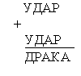

Решение:

Число 8126 является решением ребуса, так как при замене буквы У на цифру 8, буквы Д на 1, буквы А на 2, буквы Р на 6 получается верный пример на сложение.

2. Проверьте, является ли число 5621 решением числового ребуса:

УДАР + УДАР = ДРАКА.

3.Решите числовой ребус:

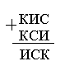Разберем решение первого ребуса.

Сумма И+С (в разряде десятков) оканчивается на С, но И $≠$ О (см. разряд единиц). Значит, И = 9 и 1 десяток в разряде единиц запомнили (решение ниже). Теперь легко найти К в разряде сотен: К = 4. Для С остается одна возможность:

С = 5.

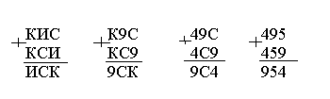

4.Реши ребус:

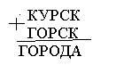

Решение:

В ребусе буква Г обозначает цифру 1, так как при сложении двух пятизначных чисел получается шестизначное число. При этом, чтобы произошел переход через десяток в разряде десятков тысяч, буква К должна обозначать цифру 8 или 9 ( меньше 8 буква К обозначать не может, так как буква Г обозначает цифру 1). Буква К заменяется на цифру 8, если при сложении чисел произойдёт переход через десяток в разряде тысяч. Независимо от того будет ли буква К заменена на цифру 8 или 9, буква О должна обозначать цифру 0(нуль). Теперь можно выстроить последовательность замены букв цифрами: Г=1; О=0; Р=5; У=4; К=9; А=8; С=3; Д=7.

Ответ:

94539

10539

105078

5.Реши ребус:

КОЛЯ

+ ОЛЯ

ЛЯ

Я

2222

Решение:

В данном ребусе сумма четырех одинаковых цифр, каждая из которых обозначает букву Я, оканчивается двойкой, следовательно, буква Я может обозначать циф­ру 3 или 8.

Если букву Я заменить на 3, то сумма трех одинако­вых цифр, каждую из которых обозначает буква Л, долж­на оканчиваться на единицу (еще одна единица приба­вится в результате перехода через десяток в разряде еди­ниц). Следовательно, буква Л может обозначать только цифру 7. Тогда сумма двух других одинаковых цифр, каждую из которых обозначает буква О, должна окан­чиваться на нуль (еще две единицы прибавятся в ре­зультате перехода через десяток в разряде десятков). Следовательно, буква О может обозначать только цифру 5, а буква К — цифру 1, которая получается в результа­те перехода через десяток в разряде сотен.

Если букву Я заменить на 8, то сумма трех одина­ковых цифр, каждую из которых обозначает буква Л, должна оканчиваться на девятку (еще три единицы прибавятся в результате перехода через десяток в раз­ряде единиц). Следовательно, буква Л может обозна­чать только цифру 3. Тогда сумма двух одинаковых цифр, каждую из которых обозначает буква О, должна оканчиваться на единицу (еще одна единица прибавит­ся в результате перехода через десяток в разряде десят­ков). Но сумма двух одинаковых цифр оканчивается на четную цифру. Следовательно, найти цифру, кото­рую обозначала бы буква О, невозможно, а значит, за­мена буквы Я на цифру 8 не дает решения ребуса.

Таким образом, ребус имеет единственное решение

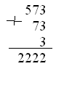

6.Задания для самостоятельной работы.

а)

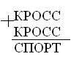

б)

в)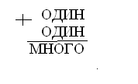

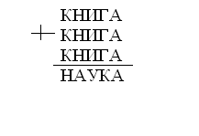

г) Б + БЕЕЕ = МУУУ

д) найти значение дроби:

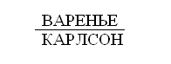

Ответы на задания для самостоятельной работы:

6. а) 35977 б) 6823 в) 28375

35977 + 6823 + 28375

71954 13646 28375

85125

г) 1+1999 = 2000 Так как при сложении данных чисел цифра Е в разряде десятков поменялась на цифру У , то суммой однозначных чисел Б и Е является двузначное число, начинающееся с единицы. Так как, помимо увеличения на единицу цифры в разряде десятков, так же изменилась и цифра в разряде сотен, то Е=9 и Б=1. Тогда У=0.

д) 0. Поскольку в этом ребусе 10 различных букв, то встречаются все цифры, включая нуль. На нуль делить нельзя, поэтому множитель 0 – в числителе.

**Домашнее задание.** Решить остальные задачи, найти интересные исторические сведения, касающиеся математики, предложить учащимся самим придумать математические ребусы.

**Методические рекомендации.** С первого занятия организовать приём самостоятельно решённых задач (задачи выдавать каждому на отдельном листе), если есть возможность подключить ассистентов( старших школьников, занимающихся в математических кружках,)то задачи можно сдавать устно иначе в письменном виде. Сообщения постараться оформлять в виде небольших презентаций; по тем темам, которые заинтересуют ребят предложить им сделать проект или организовать исследовательскую работу.

**Занятие №2**

1.Интересные свойства чисел.

2.Задачи на разрезание фигур на равные части.

Цель: показать некоторые интересные свойства чисел, рассмотреть различные виды задач на разрезание фигур.

**I.Интересные свойства чисел**

Рассмотрим ряд примеров умножения на 9 с любопытными ре­зультатами. Присмотритесь к отдельным столбцам чисел и цифр:

1∙9=09 90=9∙10

2∙9=18 81=9∙9

3∙9=27 72=9∙8

4∙9=36 63=9∙7

5∙9=45 54=9∙6

Выделенные числа - зеркальные отражения соседних.

Ещё любопытные закономерности.

92=81

992=9 801

9992=998 001

9 9992=99 980 001

99 9992=9 999 800 001

9 · 7 = 63

99 **∙** 77 = 7 623

999 **∙**77 = 776 223

9 999 **∙**7 777 = 77 762 223

99 999 · 77 777 = 7 777 622 223

И в заключение удивительные примеры:

12 345 678∙9 = 1 111 111 111

12 345 678∙18 = 2 222 222 222

12 345 678∙27 = 3 333 333 333

12 345 678∙36= 4 444 444 444

12 345 678∙45= 5 555 555 555

12 345 678∙54 = 6 666 666 666

12 345 678∙63= 7 777 777 777

12 345 678∙72 = 8 888 888 888

12 345 678∙81 = 9 999 999 999

**II.Задачи на разрезание фигур на равные части**

Фигура представляет собой кусочек сетки с квадратными ячейками, и её надо разрезать по линиям сетки на несколько одинаковых частей. Для решения задач такого типа полезно сосчитать число квадратов, из которых составлена фигура, и найти число квадратов, из которых должна состоять каждая её часть.

1. Разрежьте каждую из фигур рисунка 1на четыре равные части. (Резать можно только по сторонам и диагоналям клеточек.)

рис.1

2..Можно ли квадрат 5×5 клеток разрезать на две равные части так, чтобы линия разреза шла по сторонам клеток? Ответ обоснуйте.

3.Квадрат содержит 16 клеток. Разделите квадрат на две равные части так, чтобы линия разреза шла по сторонам клеток.(Способы разрезания квадрата на две части будем считать различными, если части квадрата, полученным при одном способе разрезания, не равны частям, полученным при другом способе.)

Сколько всего решений имеет задача?

Указание. Найти несколько решений этой задачи не сложно. На рис.2 некоторые из них показаны, причём решения б), в) одинаковы, так как полученные в них фигуры можно совместить наложением ( если повернуть квадрат в) на 90°.

рис.2

а) б) в) г)

Но найти все решения и, ни одно решение не потерять уже труднее. Заметим, что ломаная, делящая квадрат на две равные части, симметрична относительно центра квадрата. Это наблюдение позволяет шаг за шагом рисовать ломаную с двух концов.

Например, если начало ломаной в точке А, то конец её будет в точке В.(рис.3). Убедитесь, что для данной задачи начало и конец ломаной можно нарисовать двумя способами, показанными на рис.3.

При построении ломаной, чтобы не потерять какое_ либо решение, можно придерживаться такого правила. Если следующее звено ломаной можно нарисовать двумя способами, то сначала нужно заготовить второй такой же рисунок и выполнить этот шаг на одном рисунке первым, а на другом вторым способом (на рис.4 показаны два продолжения рис. 3(а)). Аналогично нужно поступать, когда способов не два, а три (на рис.4 показаны три продолжения рис.3 (б)) и т.д. Указанный порядок действий помогает найти все решения.

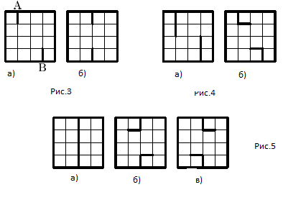

4.Разделите фигуры на рис.6 на две равные части.

Рис.6



5.Разрежьте изображенную на рисунке 7 фигуру на четыре части. (Резать можно не только по сторонам и диагона­лям клеток.)

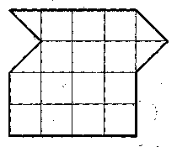 Рис.7

6.Одним разрезом поделите каждую из фигур, представленных на рис.8 на две части и сделайте из них квадрат.

Рис.8

Ответы:

1.

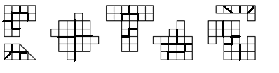

2.Нельзя, так как квадрат состоит из 25 клеток. Его нужно разрезать на две равные части. Поэтому в каждой части должно быть по 12.5 клеток, а значит, линия разреза будет проходить не по сторонам клеток.

3.Задача имеет 6 решений, если не различать лицевую и изнаночную сторону.



4.

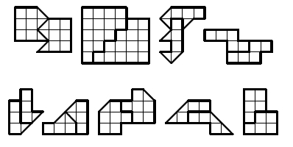

5.



6.

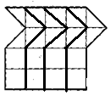

**Домашнее задание.** Решить остальные задачи, найти интересные свойства чисел.

**Методические рекомендации.** С первого занятия организовать приём решения самостоятельно решённых задач (задачи выдавать каждому на отдельном листе); сообщения постараться оформлять в виде небольших презентаций; по тем темам, которые заинтересуют ребят предложить им сделать проект или организовать исследовательскую работу.

**Занятие №3**

1.Геометрические иллюзии. «Не верь глазам своим»

2.Логические задачи ( табличный метод).

Цель: показать несовершенство нашего зрения, рассмотреть решение логических задач, состоящих из двух множеств табличным способом.

**I. Геометрические искажения**

Иллюзия Геринга (иллюзия веера). Прямые, на самом деле, параллельны.



Иллюзия Вундта (1896). Линии в центре, в действительности, параллельны.

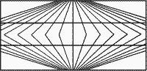

Здесь тоже линии параллельны.

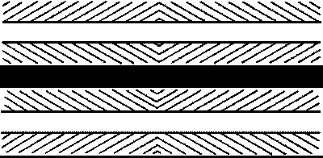

Иллюзия кафе "Wall" Параллельны ли горизонтальные линии?

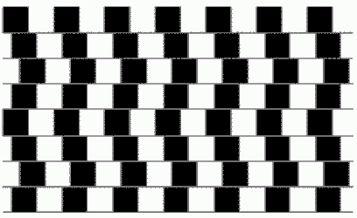  
  
Да, параллельны!

Красные линии - прямые, хотя и кажутся изогнутыми.

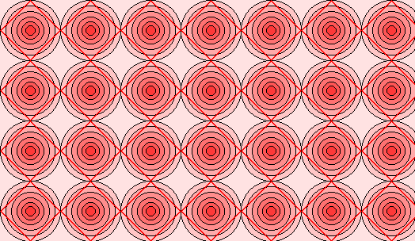

Иллюзия Поггендорфа (Poggendorf, 1860)  
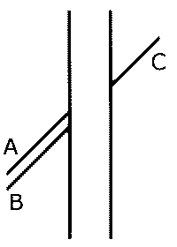

На одной прямой лежат линии BC, а не AC, как кажется.

Иллюзия с витыми веревками (James Frazer, 1908).  
Это прямые или нет?



Это параллельные прямые.

Иллюзия Перельмана. Буквы на самом деле параллельны друг другу.

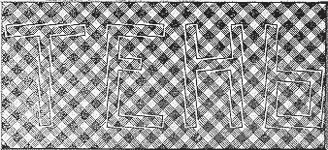

Вертикальные и горизонтальные линии параллельны.



Иллюзия У. Эренштейна (W. Ehrenstein, 1921).

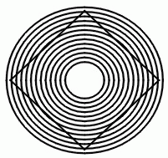Квадрат кажется искаженным.

Иллюзия Орбинсона. Внутри колеса не эллипс, а правильная окружность.

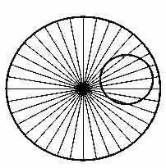

Узор как бы изгибается во внутрь?



Все квадраты не самом деле не искажены.

Узор как бы выступает вперед?  
  
На рисунке все квадраты не искажены.

Иллюзия Дж. Фрейзера (Fraser, 1908)

Круги или спирали?

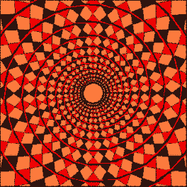 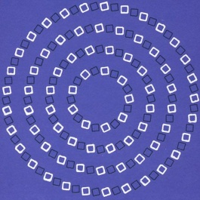 

На рисунках не спирали, а концентрические окружности.

**II. Логические задачи (табличный метод)**

Особое место в математике занимают задачи, ре­шение которых развивает логическое мышление, Решение многих логических задач связано с рас­смотрением нескольких конечных множеств с одина­ковым числом элементов, между которыми требует­ся установить соответствие. При решении таких за­дач удобно использовать различные таблицы и гра­фики.

Задача 1. Три друга — Алеша, Боря и Витя — учатся в одном классе. Один из них ездит домой из школы на автобусе, один — на трамвае, один — на троллейбусе. Однажды после уроков Алеша пошел проводить своего друга до остановки автобуса. Когда мимо них проходил троллейбус, третий друг крик­нул из окна: «Боря, ты забыл в школе тетрадку!». Кто на чем ездит домой?

*Решение.* При решении задачи удобно пользовать­ся таблицей:

|  |  |  |  |
| --- | --- | --- | --- |
|  | Автобус | Троллейбус | Трамвай |
| Алеша |  |  |  |
| Боря |  |  |  |
| Витя |  |  |  |

Договоримся отмечать в таблице результат, по­лученный в ходе логических рассуждений, знаком «+» положительный, а знаком «-» отрицательный. Видим, что в задаче речь идет о двух множествах: множестве имен и множестве видов транспорта, на котором ребята едут домой. Обращаем внимание на то, что между этими множествами установлено вза­имно однозначное соответствие, то есть каждому элементу первого множества соответствует единствен­ный элемент второго множества, а двум различным элементам первого множества соответствуют два раз­личных элемента второго множества. Какая карти­на будет наблюдаться при заполнении таблицы в данном случае?

В каждом столбце — только один знак «+», в каж­дой строке — только один знак «+». Поэтому, если в какой-то из клеток появляется знак «+», то все ос­тальные клетки в данной строке и в данном столбце заполняем знаками «-».

*Выделяем ключевые условия.*

1. Алеша провожает друга до остановки автобуса.
2. Крик из троллейбуса: «Боря, ты забыл тетрадку».

Анализируя каждое из условий, заполняем таб­лицу. Из условия (1) делаем вывод о том, что Алеша не ездит на автобусе — ставим знак «-» в ячейку <автобус — Алеша>. Из условия (2) делаем вывод о том, что в троллейбусе едет не Боря — ставим знак «-» в ячейку <троллейбус — Боря>. Таблица при­нимает вид:

|  |  |  |  |
| --- | --- | --- | --- |
|  | Автобус | Троллейбус | Трамвай |
| Алеша | -(1) |  |  |
| Боря |  | -(2) |  |
| Витя |  |  |  |

Из (1) и (2) — в троллейбусе едет не Алеша (он про­вожает друга до остановки автобуса). Ставим знак «-» в ячейку <троллейбус — Алеша>.

|  |  |  |  |
| --- | --- | --- | --- |
|  | Автобус | Троллейбус | Трамвай |
| Алеша | -(1) | **-** |  |
| Боря |  | -(2) |  |
| Витя |  |  |  |

В каждой строке или столбце обязательно есть знак « + ». Из таблицы видим, что в первой строке два знака «-», значит, в ячейке <трамвай — Але-ша> ставим знак «+».

|  |  |  |  |
| --- | --- | --- | --- |
|  | Автобус | Троллейбус | Трамвай |
| Алеша | **-(**1) | **-** | + |
| Боря |  | -(2) |  |
| Витя |  |  |  |

В столбике <трамвай> может быть только один знак «+» (соответствие однозначное), поэтому ячей­ки <трамвай — Боря> и <трамвай — Витя> запол­няем знаками «-»:

|  |  |  |  |
| --- | --- | --- | --- |
|  | Автобус | Троллейбус | Трамвай |
| Алеша | -(1) | **-** | + |
| Боря |  | -(2) | **-** |
| Витя |  |  | **-** |

В столбике <троллейбус> два знака «-» уже есть, значит, последнюю ячейку заполняем знаком «+». В строке <Боря> — аналогично. Теперь таблица при­нимает вид:

|  |  |  |  |
| --- | --- | --- | --- |
|  | Автобус | Троллейбус | Трамвай |
| Алеша | -(1) | - | + |
| Боря | + | -(2) | - |
| Витя |  | *+* | - |

В столбце <автобус> есть знак «+», поэтому ячей­ку <автобус — Витя> заполняем знаком «-».

|  |  |  |  |
| --- | --- | --- | --- |
|  | Автобус | Троллейбус | Трамвай |
| Алеша | -(1) | - | + |
| Боря | + | -(2) | - |
| Витя | *-* | + | - |

*Ответ:* Алеша поедет на трамвае, Боря — на ав­тобусе, Витя — на троллейбусе.

Задача 2. Каникулы в школе птиц и зверей нача­лась большим карнавалом. Медведь, волк, лиса и заяц явились в маскарадных костюмах волка, медведя, лисы и зайца. На балу зверь в маскарадном костюме зайца выиграл в лотерее банку меда и остался этим очень недоволен. Известно также, что медведь не любит лису и никогда не берет в лапы картинок, где она нарисована. Зверь в маскарадном костюме лисы выиграл в лотерее пучок моркови, но это тоже не до­ставило ему никакой радости. Не могли бы вы ска­зать, какой маскарадный костюм смастерил себе каж­дый из зверей?

*Решение.* По смыслу задачи все звери переоделись, поэтому сразу заполняем клетки, расположенные по диагонали знаками «-».

|  |  |  |  |  |
| --- | --- | --- | --- | --- |
|  | Костюмы | | | |
|  | медведя | лисы | волка | зайца |
| Медведь | *-* |  |  |  |
| Лиса |  | - |  |  |
| Волк |  |  | - |  |
| Заяц |  |  |  | - |

*Выделяем ключевые условия.*

1. Зверь в костюме зайца выиграл банку меда и был этим недоволен.
2. Медведь не берет в руки картинки с изображе­нием лисы.
3. Зверь в костюме лисы выиграл пучок моркови и был этим недоволен.

Из условия (1) следует, что в костюме зайца был не медведь (медведи любят мед). Ставим знак «-» в ячейку <костюм зайца — медведь>. Из условия (2) следует, что медведь не надел бы костюма лисы. Ста­вим знак «-» в ячейку <костюм лисы — медведь>.

|  |  |  |  |  |
| --- | --- | --- | --- | --- |
|  | Костюмы | | | |
|  | медведя | лисы | волка | зайца |
| Медведь | - | -(2) | + | -(1) |
| Лиса |  | - |  |  |
| Волк |  |  | - |  |
| Заяц |  |  |  | - |

В первой строке все клетки, кроме одной, запол­нены знаком «-». Соответствие взаимно однозначное. Поэтому последнюю клетку заполняем знаком «+». Все клетки, которые находятся ниже знака «+», за­полняем знаками «-»

|  |  |  |  |  |
| --- | --- | --- | --- | --- |
|  | Костюмы | | | |
|  | медведя | лисы | волка | зайца |
| Медведь | - | -(2) | + | -(1) |
| Лиса |  | - | - |  |
| Волк |  |  | - |  |
| Заяц |  | - | - | - |

Из условия (3) — зверь в костюме лисы не любит морковь, значит, это не заяц. Ставим знак «-» в ячей­ку <костюм лисы — заяц>.

В столбце <костюм лисы> все клетки заполнены зна­ками «-», значит, последнюю клетку заполняем знаком «+», а пустые клетки в строке <Волк> знаками «-».

|  |  |  |  |  |
| --- | --- | --- | --- | --- |
|  | Костюмы | | | |
|  | медведя | лисы | волка | зайца |
| Медведь | - | -(2) | + | -(1) |
| Лиса |  | - | - |  |
| Волк | - | + | - | - |
| Заяц |  | - | - | - |

В строке <3аяц> все клетки кроме одной заполне­ны знаками «-», значит, последнюю заполняем зна­ком «+». В столбце <костюм медведя> может быть только один знак «—», поэтому оставшуюся пустую ячейку здесь заполняем знаком «-».

|  |  |  |  |  |
| --- | --- | --- | --- | --- |
|  | Костюмы | | | |
|  | медведя | лисы | волка | зайца |
| Медведь | - | -(2) | + | -(1) |
| Лиса | - | - | - |  |
| Волк | - | + | - | - |
| Заяц | + | - | - | - |

В строке <Лиса> все клетки кроме одной заполне­ны знаками «->>. В последней ставим знак «+».

|  |  |  |  |  |
| --- | --- | --- | --- | --- |
|  | Костюмы | | | |
|  | медведя | лисы | волка | зайца |
| Медведь | *- | -(2) | + | -(1) |
| Лиса | - | - | - | + |
| Волк | - | + | - | - |
| Заяц | + | - | - | - |

Ответ: медведь — в костюме волка, лиса — в костюме зай­ца, волк — в костюме лисы, заяц — в костюме мед­ведя.

1. **Задача 3.** Вбутылке, стакане, кувшине и банке находятся молоко, лимонад, квас и вода. Известно, что вода и молоко не в бутылке;
2. сосуд с лимонадом стоит между кувшином и сосудом с квасом;
3. в банке не лимонад и не вода;
4. стакан стоит между банкой и сосудом с молоком. В каком сосуде находится каждая из жидкостей?  
   *Решение.*

Из условия (1) ясно, что вода и молоко не в бутылке, значит, ставим знак «-» в соответствую­щие ячейки. Из условия (2) — сосуд с лимонадом сто­ит между кувшином и сосудом с квасом, значит, в кувшине не лимонад и не квас. Из условия (3) — ли­монад и вода не в банке. Из условия (4) — в стакане и банке не молоко. В результате таблица принимает вид:

|  |  |  |  |  |
| --- | --- | --- | --- | --- |
|  | Лимонад | Вода | Молоко | Квас |
| Бутылка |  | -(1) | -(1) |  |
| Стакан |  |  | -(4) |  |
| Кувшин | -(2) |  |  | -(2) |
| Банка | -(3) | -(3) | -(4) |  |

Замечаем, что в столбце <молоко> все клетки кро­ме одной заполнены знаками «-», поэтому последнюю клетку заполняем знаком «+» (помним, что в каж­дой строке и в каждом столбце должен быть только один знак « + », так как соответствие однозначное). Аналогично, в строке <банка>.

|  |  |  |  |  |
| --- | --- | --- | --- | --- |
|  | Лимонад | Вода | Молоко | Квас |
| Бутылка |  | -(1) | -(1) |  |
| Стакан |  |  | -(4) |  |
| Кувшин | -(2) | **-** | + | -(2) |
| Банка | -(3) | -(3) | -(4) | + |

Теперь легко заполнить пустую клетку в строке <бутылка> и клетку под ней. Осталась одна пустая клетка в строке <стакан>. Очевидно, что в нее нужно поставить знак «+».

|  |  |  |  |  |
| --- | --- | --- | --- | --- |
|  | Лимонад | Вода | Молоко | Квас |
| Бутылка | + | -(1) | -(1) |  |
| Стакан |  | + | -(4) |  |
| Кувшин | -(2) |  | + | 42) |
| Банка | -(3) | -(3) | -(4) | + |

Ответ: лимонад — в бутылке, вода — в стакане, молоко — в кувшине, квас — в банке.

Задача 4. В небольшом районном городе живут пять друзей: Иванов, Петренко, Сидорчук, Гришин и Капустин. Профессии у них разные: один из них маляр, другой — мельник, третий — плотник, чет­вертый — почтальон, а пятый — парикмахер. Пет­ренко и Гришин никогда не держали в руках ма­лярной кисти. Иванов и Гришин собираются посе­тить мельницу, на которой работает их товарищ. Петренко и Капустин живут в одном доме с почта­льоном. Сидорчук был недавно в ЗАГСе одним из свидетелей, когда Петренко и дочь парикмахера сочетались законным браком. Иванов и Петренко каждое воскресенье играют в городки с плотником и маляром. Гришин и Капустин по субботам обяза­тельно встречаются в парикмахерской, где работает их друг. Почтальон предпочитает бриться сам. Кто есть кто?

*Решение. Выделим ключевые условия.*

1. Петренко и Гришин никогда не держали в ру­ках малярной кисти.
2. Иванов и Гришин собираются посетить мель­ницу, на которой работает их товарищ.
3. Петренко и Капустин живут в одном доме с почтальоном.
4. Сидорчук был недавно в ЗАГСе одним из сви­детелей, когда Петренко и дочь парикмахера сочета­лись законным браком.
5. Иванов и Петренко каждое воскресенье игра­ют в городки с плотником и маляром.
6. Гришин и Капустин по субботам обязательно встречаются в парикмахерской, где работает их друг.
7. Почтальон предпочитает бриться сам.

Из условия (1): Петренко и Гришин — не маля­ры. Из условия (2): Иванов и Гришин — не мель­ники. Из условия (3): Петренко и Капустин — не почтальоны. Из условия (4): Петренко и Сидорчук — не парикмахеры. Из условия (5): Иванов и Петрен­ко — не плотники и не маляры. Из условия (6): Гришин и Капустин — не парикмахеры. Из усло­вий (7) и (6): Гришин и Капустин — не парикмахе­ры. Выясняем, что в задаче речь идет о взаимно однозначном соответствии. Теперь заполняем таб­лицу.

|  |  |  |  |  |  |
| --- | --- | --- | --- | --- | --- |
|  | Профессии | | | | |
| Фамилии | маляр | плотник | мельник | почтальон | парикмахер |
| Иванов | -(5) | -(5) | -(2) |  |  |
| Петренко | -(1) | -(5) |  | -(3) | -(4) |
| Сидорчук |  |  |  |  | -(4) |
| Гришин | -(1) |  | -(2) |  | -(6) |
| Капустин |  |  |  | -(3) | -(6) |

Ответ:Иванов — парикмахер, Петренко — мельник, Сидорчук — почтальон, Гришин — плотник, Капустин — маляр.

**Задача 5.** Беседуют трое друзей: Белокуров, Рыжов и Чернов. Брюнет сказал Белокурову: «Любопытно, что один из нас блондин, другой — брюнет, третий — рыжий, но ни у кого цвет волос не соответствует фа­милии». Какой цвет волос у каждого из друзей?

*Решение. Выделим ключевые условия:*

(1) брюнет сказал Белокурову... (значит, Белоку­ров не брюнет);  
 (2) цвет волос не соответствует фамилии.  
Соответствие взаимно однозначное.

|  |  |  |  |
| --- | --- | --- | --- |
| Фамилии | Цвет волос | | |
| рыжий | черный | русый |
| Белокуров |  | -(1) | -(2) |
| Чернов |  | -(2) |  |
| Рыжов | -(2) |  |  |

Рассуждения аналогичны рассуждениям в задачах 1-4.

*К логическим задачам* относят и задачи, связанные с выяс­нением итогов некоторых турниров. При решении таких задач надо знать основные положения о таких турнирах. Например, в шахматных турнирах победитель игры в партии получает од­но очко, а проигравший — ноль очков. В случае ничьей каждый игрок получает по 0,5 очка. Рассмотрим пример решения тако­го рода задач.

6. В финальном турнире играли пять шахматистов. *А* окончил все партии вничью. *Б* сыграл вничью с шахматиста­ми, занявшими первое и последнее места. *В* проиграл *Б,* но зато сыграл вничью только одну партию. Г выиграл *у Дну* занявше­го четвёртое место шахматиста. *Д* не выиграл ни одной партии.

Кто сколько очков набрал и какое место занял?

*Решение.* Воспользуемся для решения задачи таблицей.

Так как А сыграл со всеми вничью, то ставим в столбце и строке участника турнира А по 0,5. Учитывая, что В проиграл Б, а Г выиграл у Д, ставим соответственно 0 и 1 в соответству­ющих клетках. В результате получили такую таблицу:

|  |  |  |  |  |  |  |  |
| --- | --- | --- | --- | --- | --- | --- | --- |
| Игрок | А | Б | В | Г | Д | Очки | Место |
| А | — | 0,5 | 0,5 | 0,5 | 0,5 |  |  |
| Б | 0,5 | — | 1 |  |  |  |  |
| В | 0,5 | 0 | — |  |  |  |  |
| Г | 0,5 |  |  | — | 1 |  |  |
| Д | 0,5 |  |  | 0 | — |  |  |

Учитывая результаты игр, внесённые в таблицу, и другие условия задачи, можно сделать вывод о том, что А набрал 2 оч­ка; Б — не менее 2 очков; В — не менее 0,5 очка, но не более 2,5 очка; Г — не менее 2,5 очка и Д — не более 1,5 очка.

Так как у Л 2 очка, то он не мог занять первого и второго места. Он не мог занять и четвёртого места, так как Г выиграл у того, кто занял четвёртое место. Наконец, А не мог занять пято­го места, так как у Д очков меньше, чем у А. Следовательно, А занял третье место.

Выясним, кто занял пятое место. Это не А (он на третьем месте); и не Б (он сыграл вничью с занявшими первое и послед­нее места). Это не Б (B y Б выиграл), это и не Г (по числу на­бранных очков у него место выше третьего). Тогда на пятом ме­сте будет Д, значит, Д и Б сыграли вничью, и можно поставить по 0,5 очка в соответствующих клетках.

Установим игрока, занявшего четвёртое место. Так как Г выиграл у Д, занявшего четвёртое место (у А с Г ничья), то четвёртое место занял Б или В. Но у Б очков не меньше, чем у И, и, следовательно, четвёртое место занял В. Значит, В проиг­рал (делаем соответствующие пометки в таблице).

Чтобы В опередил по очкам Д, занявшего пятое место, нужно, чтобы В выиграл у Д.

Таким образом, осталось выяснить, как сыграли Б и Г и какие места они заняли. Так как Б сыграл вничью с занявшим первое место, то он не на первом месте. Количество очков, на­бранное им, не менее 2,5, то есть он опередил А и поэтому Б на Втором месте. Следовательно, на первом месте Г с суммой оч­ков 3. Итоговая таблица будет выглядеть следующим образом:

|  |  |  |  |  |  |  |  |
| --- | --- | --- | --- | --- | --- | --- | --- |
| Игрок | А | Б | В | Г | Д | Очки | Место |
| А | — | 0,5 | 0,5 | 0,5 | 0,5 | 2 | III |
| Б | 0,5 | — | 1 | 0,5 | 0,5 | 2,5 | II |
| В | 0,5 | 0 | — | 0 | 1 | 1,5 | IV |
| Г | 0,5 | 0,5 | 1 | — | 1 | 3 | I |
| Д | 0,5 | 0 | 0 | 0 | — | 0,5 | V |

Разновидностью турнирных задач являются задачи и ти­па следующей.

7. Стрелок 10 раз выстрелил по стандартной мишени и выбил 90 очков. Сколько было попаданий в семёрку, восьмёр­ку и девятку, если десяток было четыре, а других попаданий ипромахов не было?

*Решение.* Так как стрелок выбил 90 очков и из них за 4 ра­за набрал 40 очков, то в другие 6 раз он набрал оставшиеся 50 очков. Так как стрелок попадал лишь в семёрку, восьмёрку и девятку в остальные 6 выстрелов, то за три выстрела (по одно­му разу в семёрку, восьмёрку и девятку) он наберёт 24 очка. Тогда за оставшиеся 3 выстрела надо набрать 26 очков, что воз­можно только при единственной комбинации цифр 7, 8, 9: 8 + 9 + 9 = 26. Таким образом, в семёрку стрелок попал 1 раз, в восьмёр­ку — 2 раза, а в девятку — 3 раза.

К наиболее интересным и в то же время трудным логиче­ским задачам относятся так называемые задачи о лгунах.

Чаще всего при решении подобного рода задач поступают следующим образом.

Берётся одно из утверждений и предполагается, что оно истинно. Если при рассмотрении других утверждений не полу­чается противоречия, то рассмотренное утверждение действи­тельно истинное. Если же при рассмотрении других утвержде­ний мы где-то получаем противоречие, то взятое нами утверж­дение получается ложным. Если утверждений было всего два, то делаем вывод, что верно второе утверждение. А если ут­верждений три и более, тогда приходится применять перебор различных предположений. Рассмотрим конкретные примеры.

8. 5 школьников приехали из 5 различных городов в Ар­хангельск на областную математическую олимпиаду. «Откуда вы, ребята?» — спросили их хозяева. Вот что ответил каждый из них:

Андреев: «Я приехал из Онеги, а Григорьев живёт в Кар­гополе».

Борисов: «В Каргополе живёт Васильев. Я же прибыл из Коряжмы».

Васильев: «Я прибыл из Онеги, а Борисов — из Котласа».

Григорьев: «Я прибыл из Каргополя, а Данилов из Вельска».

Данилов: «Да, я действительно из Вельска, Андреев же живёт в Коряжме».

Хозяева очень удивились противоречивости ответов при­ехавших гостей. Ребята объяснили им, что каждый из них вы­сказал одно утверждение правильное, а другое ложное. Но по ИХ ответам вполне можно установить, кто откуда приехал. От­куда приехал каждый школьник?

*Решение.* Пусть у Андреева первое утверждение верное, то есть он из Онеги. Тогда Григорьев живёт не в Каргополе. По­этому второе утверждение Данилова — ложное, значит, он из Вельска. Тогда первое утверждение Григорьева — ложно. Так как Андреев из Онеги, то первое утверждение Васильева лож­но, поэтому Борисов — из Котласа. Так как Григорьев не из Каргополя, то остаётся, что он из Коряжмы, а Васильев из Кар­гополя.

Рассмотрим второй возможный вариант. Пусть у Андрее­ва второе утверждение — правильное, тогда Григорьев приехал ИЗ Каргополя. Значит, Данилов приехал не из Вельска, а Анд­реев не из Онеги. Тогда у Борисова первое утверждение лож­ное (в Каргополе живёт Григорьев), значит, Борисов прибыл из Коряжмы.

Поэтому Андреев не из Коряжмы и получается, что Дани­лов из Вельска. Получили противоречие: Данилов из Вельска и не из Вельска. Значит, второй вариант невозможен.

Ответ: Андреев из Онеги; Борисов из Котласа; Васильев из Каргополя; Григорьев из Коряжмы; Данилов из Вельска.

9. Петя, Вася, Коля и Миша играли в футбол. Один из них разбил мячом стекло. На вопрос: «Кто это сделал»? Петя, Вася и Коля ответили: «Не я», а Миша — «Не знаю». Потом оказалось, что двое из них сказали правду, а двое — неправду. Знает ли Миша, кто разбил стекло? Ответ объясните.

*Решение.* Начнём с ответов Пети, Васи и Коли. Так как стекло разбил кто-то один, то среди ответов Пети, Васи и Коли может быть лишь один ложный, иначе при двух ложных отве­тах получается, что стекло разбили двое.Тогда вторым ложным ответом будет ответ Миши, так как всего ложных ответов два. Поэтому Миша знал, кто разбил стекло.

10. На острове живут два племени: аборигены и пришель­цы. Аборигены всегда говорят правду, а пришельцы всегда лгут. Путешественник, приехавший на остров, нанял острови­тянина в проводники. Они пошли и увидели другого острови­тянина. Путешественник послал туземца узнать, к какому пле­мени принадлежит этот туземец. Проводник вернулся и сказал: «Туземец говорит, что он абориген».

Кем был проводник: пришельцем или аборигеном?

*Решение.* Так как ответ встреченного островитянина мог быть лишь «Я — абориген» (этот ответ — правда для абориге­нов и ложь для пришельцев), а проводник сказал, что тузе­мец — абориген, то проводник является аборигеном.

Класс логических задач очень обширен. Рассмотрим ещё одну логическую задачу, которую можно считать классической.

11. Как перевести в лодке с одного берега реки на другой волка, козла и капусту, если известно, что волка нельзя оста­вить без привязи с козлом, а козёл неравнодушен к капусте? В лодке только два места, поэтому можно с собой брать одновре­менно или одно животное или капусту.

*Решение.* Первым рейсом перевозчик берёт в лодку козла, оставляя на берегу волка и капусту.

Вторым рейсом перевозчик берёт с собой волка, остав­ляя на берегу капусту. Переехав реку, перевозчик оставляет волка на берегу, а козла забирает в лодку и возвращается с ним обратно.

В третьем рейсе перевозчик берёт с собой капусту, выгру­зив козла. Переехав реку, он оставляет капусту с волком и воз­вращается за козлом.

И, наконец, в четвёртом рейсе он перевозит через реку козла.

**Задачи для самостоятельного решения.**

1.На стройке работает 5 строителей: Андреев, Борисов, Иванов, Петров и Сидоров. Профессии у них были разные: один из них - маляр, другой - плотник, третий -штукатур, четвертый - каменщик, пятый - электрик. Они рассказали о себе следующее. Петров и Иванов никогда не держали в руках малярной кисти. Петров и Борисов живут в одном доме со штукатуром. Андреев и Петров подарили электрику красивую вазу. Борисов и Петров помогали плотнику строить гараж. Борисов и Сидоров по субботам встречаются у электрика, а штукатур по воскресеньям приходит в гости к Андрееву. У кого какая профессия?

2.В сберкассе работает три человека: заведующий, кассир и контролер. Их фамилии: Борисов, Иванов, Семенов. Удалось установить, что кассир не имеет ни братьев, ни сестер и меньше всех ростом. Известно также, что Семенов женат на сестре Борисова и ростом выше контролёра. Кто кем работает?

3.После вечера встречи стало известно, что выпускники Иван, Андрей и Борис стали учителями. Теперь они преподают разные дисциплины: один - математику, второй -физику, третий - химию. Живут они тоже в разных городах: Минске , Витебске и Харькове. Кроме того Иван работает не в Минске, Андрей - не в Витебске, житель Минска преподает не математику, Андрей преподает не физику, а житель Витебска преподает химию. Кто в каком городе живёт и кто какой преподает предмет?

4.В университете был организован эстрадный квартет. Члены этого квартета были студентами четырех различных факультетов, математического, физического, исторического и биологического. Их звали Андрей, Леонид, Михаил и Валерий. Один из них был пианистом, другой - саксофонистом, третий - контрабасистом, а четвертый -ударником. Известно, что Михаил играет на саксофоне, а Леонид – на контрабасе. Пианист - будущий физик, Михаил не историк, Андрей не биолог и не пианист. Ударника зовут не Валерий и он не историк. Кто из ребят на чем играет и кто где учится?

**Ответы:**

1.

|  |  |  |  |  |  |
| --- | --- | --- | --- | --- | --- |
|  | маляр | плотник | штукатур | каменщик | электрик |
| Андреев | -- | + | -- | -- | -- |
| Борисов | + | -- | -- | -- | -- |
| Иванов | -- | -- | -- | -- | + |
| Петров | -- | -- | -- | + | -- |
| Сидоров | -- | -- | + | -- | -- |

Ответ: Андреев - плотник, Борисов – маляр, Иванов – электрик, Петров – каменщик, Сидоров – штукатур.

2.

|  |  |  |  |
| --- | --- | --- | --- |
|  | заведующий | кассир | контролёр |
| Борисов | - | - | + |
| Иванов | - | + | - |
| Семёнов | + | - | - |

Ответ: Борисов – контролёр, Иванов – кассир, Семёнов – заведующий.

3.

|  |  |  |  |
| --- | --- | --- | --- |
|  | Математик | Физик | Химик |
| Иван | − | − | + |
| Андрей | + | − | − |
| Борис | − | + | − |

|  |  |  |  |
| --- | --- | --- | --- |
|  | Минск | Витебск | Харьков |
| Иван | − | + | − |
| Андрей | − | − | + |
| Борис | + | − | − |

|  |  |  |  |
| --- | --- | --- | --- |
|  | Минск | Витебск | Харьков |
| Математик | − | − | + |
| Физик | + | − | − |
| Химик | − | + | − |

Ответ: Иван – химик – Витебск, Андрей – математик – Харьков, Борис – физик – Минск.

4.

|  |  |  |  |  |
| --- | --- | --- | --- | --- |
|  | Пианист | Саксофонист | Контрабасист | Ударник |
| Андрей | − | − | − | + |
| Леонид | − | − | + | − |
| Михаил | − | + | − | − |
| Валентин | + | − | − | − |

|  |  |  |  |  |
| --- | --- | --- | --- | --- |
|  | Математик | Физик | Историк | Биолог |
| Андрей | + | − | − | − |
| Леонид | − | − | + | − |
| Михаил | − | − | − | + |
| Валентин | − | + | − | − |

|  |  |  |  |  |
| --- | --- | --- | --- | --- |
|  | Пианист | Саксофонист | Контрабасист | Ударник |
| Математик | − | − | − | + |
| Физик | + | − | − | − |
| Историк | − | − | + | − |
| Биология | − | + | − | − |

Ответ: Андрей − ударник − математик, Леонид − контрабасист – историк, Михаил – саксофонист – биолог, Валентин – пианист − физик.

*Поломай голову и родителям предложи*.

**Задача А. Эйнштейна**

Эту задачу придумал А. Эйнштейн в прошлом веке и полагал, что 98% жителей Земли будут не в состоянии ее решить. Принадлежите ли вы (по мнению А. Эйншейна) к 2% самых умных людей планеты? Мы сохранили усло­вие задачи в том виде, в котором оно родилось в голове великого ученого. Но это ни в коей мере не означает, что мы призываем вас курить или пить пиво. Отнеситесь к этому, как к маленькой частичке истории.

*Условия.*

1. Есть 5 домов пяти цветов.
2. В каждом доме живет один человек: немец, англичанин, швед, датчанин и норвежец.
3. Каждый пьет только один определенный напиток, курит определенную марку сигарет и держит определенное жи­вотное.
4. Никакие два человека из этих пяти не пьют одинаковые напитки, не курят одинаковые сигареты и не держат оди­наковых животных.

***Вопрос.*** У кого живет рыба?

*Подсказки.*

1.Англичанин живет в красном доме.

2.Швед держит собаку.

3.Датчанин пьет чай.

4.Зеленый дом стоит слева от белого.

5.Жилец зеленого дома пьет кофе.

6.Человек, который курит «Pall Mall», держит птицу.

7.Жилец из среднего дома пьет молоко.

8.Жилец из желтого дома курит «Dunhill».

9.Норвежец живет в первом доме.

10.Курильщик «Marlboro» живет около того, кто держит кошку.

11.Человек, который содержит лошадь, живет около того, кто курит «Dunhill».

12.Курильщик «Winfield» пьет пиво.

13.Норвежец живет около голубого дома.

14.Немец курит «Rothmans».

15.Курильщик «Marlboro» живет по соседству с человеком, который пьет воду.

Решение:

1. Норвежец живет в первом доме по условию.
2. Так как норвежец живет около голубого дома, и он живет в первом доме, то голубой дом может быть только вторым.
3. Средний дом является третьим, и его жилец, по условию, пьет молоко.
4. Так как зеленый дом стоит слева от белого и жилец зеленого дома пьет кофе, то зеленый дом не может быть ни первым, ни третьим (так как его жи­лец пьет молоко), ни пятым (так как это крайний дом). Следовательно, зеленый дом четвертый, а пятый — белый дом.
5. Остаются неизвестными цвета первого и третьего домов, которые могут быть желтым или красным (ос­тальные цвета уже определены). Но англичанин жи­вет в красном доме, а норвежец в первом. Следова­тельно, красный дом — третий, а первый дом — жел­тый.
6. Жилец желтого дома, который является первым, курит «Dunhi.ll».
7. Рядом с курильщиком «Dunhill» живет чело­век, который содержит лошадь, но рядом с первым домом может стоять только второй дом. Значит, жи­лец второго дома содержит лошадь.
8. Так как датчанин пьет чай, то он может жить либо во втором доме, либо в пятом, потому что в пер­вом доме живет норвежец, а жилец четвертого дома пьет кофе.
9. Предположим, что датчанин живет в пятом доме и пьет там свой чай, тогда курильщику «Winfield» и любителю пива ничего не остается, как поселиться во втором доме, так как в третьем, четвертом и пятом доме предпочитают безалкогольные напитки, а в пер­вом доме курят «Dunhill».
10. Если любитель пива обосновался во втором доме, то жильцу первого дома остается пить только воду, так как все другие напитки уже распределе­ны между жильцами соседних домов. Но по сосед­ству с жильцом первого дома, по условию, должен жить курильщик «Marlboro», а не «Winfield», сле­довательно, получили противоречие с условием за­дачи, и помещение датчанина с чаем в пятый дом было ошибочным, ему следует предоставить второй дом.
11. В этом случае, любитель пива и «Winfield» будет жить в пятом доме, а пить воду по-прежнему придется норвежцу, так как все другие напитки уже разобрали.
12. Соседом норвежца, живущего в первом доме, может быть только жилец второго дома (предпочитающий чай и содержащий лошадь), теперь ему при­дется, согласно условию, еще и курить «Marlboro».
13. Немец может жить только в четвертом или пятом доме, так как в первом, втором и третьем жи­вут норвежец, датчанин и англичанин. Но немец ку­рит «Rothmans», а жилец пятого дома — «Winfield», следовательно, немец живет в четвертом доме.
14. В оставшемся, пятом доме проживает швед, и по условию он содержит собаку.
15. Предпочтения всех жильцов, кроме англича­нина, в отношении марок сигарет уже определены, это «Dunhill», «Winfield», «Rothmans» и «Marlboro». Следовательно, англичанин курит «Pall Mall» и, по условию, содержит птицу.
16. Курильщик «Marlboro», по условию, живет около того, кто содержит кошку. У курильщика «Marlboro», живущего во втором доме, двое соседей, но жилец третьего дома содержит птицу, следователь­но, кошка живет в первом доме, у норвежца.
17. Четверо домашних животных уже распределе­ны по своим домам, это кошка, лошадь, птица и соба­ка. Остался незанятым только четвертый дом. Следо­вательно, рыба живет в четвертом доме у немца.

**Домашнее задание.** Решение задач, работа над проектом.

**Методические рекомендации.** Разбор темы «Геометрические иллюзии» лучше подготовить в виде презентации, обязательно обратить внимание учащихся на несовершенство нашего зрения: в определённых условиях оно искажает пространство. Поэтому так важно опираться на доказательство фактов, а не на то, что «это и так видно».Показать решение задач табличным методом, несколько задач разобрать с учащимися, остальные дать для самостоятельной работы. Задачу А. Эйнштейна можно решить по желанию, а тех, кто смог решить обязательно похвалить.

**Занятие №4**

1. «Странные» задачи.

2.Игры, поиск выигрышной стратегии.

*Цель: познакомить учащихся с понятием математической игры, ввести понятие позиции, выигрышной стратегии.*

**I. Странные задачи**

**1.Загадка для детей.** В детстве любят загадывать загадки. Вот одна из типичных детских загадок: можете ли вы с трех раз разбить трехлитровую банку с водой об асфальт?

**2.Исправьте ошибку.** В неверном равенстве 101= 102 - 1 передвиньте одну цифру так, чтобы оно было верным.

**3.Из задач Сэма Лойда.** Английский офицер, вернувшийся из Китая, заснул в церкви во время службы. Ему приснилось, что к нему приближается палач, чтобы отрубить голову. В тот самый момент, когда сабляопускалась на шею несчастного, его жена, желая разбудить мужа, слегка дотронулась до его шеи веером, Потрясение было столь велико, что офицер тут же умер. В этой истории что-то неладно. Что же именно?

**II.Теория игр**

Под понятием *математической игры* мы понимаем игру двух соперников, обладающую следующим свойством. В ка­ждый момент игры состояние характеризуется *позицией,* которая может изменяться только в зависимости от ходов игроков. Для каждого из игроков некоторые позиции объ­являются выигрышными. Добиться выигрышной для себя позиции и есть цель каждого. Иногда игры допускают ни­чью. Это означает, что ни один из игроков не может до­биться выигрышной для него позиции, или некоторые по­зиции объявлены ничейными.

1. «Кто первым назовет число 100?» Играют двое. Один на­зывает любое целое число от 1 до 9 включительно. Второй прибав­ляет к названному числу любое целое число от 1 до 9, какое ему понравится, и называет сумму. К этой сумме первый снова прибав­ляет любое целое число от 1 до 9 и называет новую сумму и т. д. Выигрывает тот, кто первым назовет число 100.

Обсуждение. В этой игре начинающий, условимся называть его «Первый», всегда проигрывает, если только его партнер, которого будем называть «Второй», играет правильно. Нетрудно обнаружить способ игры Второго, иначе говоря, «стратегию» Вто­рого, которая обеспечит ему победу: «Добавляй до числа, кратно­го 10» Если, например, Первый назвал 4, Второй прибавит 6 и назовет сумму 10. Если первый прибавит 9 и назовет сумму 19, Второй прибавит 1 и назовет сумму 20. Ясно, что, как бы ни играл Первый, Второй при такой стратегии первым назовет число 100. Разумеется, если он хоть раз ошибется, то этой стратегией немед­ленно воспользуется Первый и победит.

Способ игры, обеспечивающий выигрыш одному из партнеров в любом случае, как бы ни играл его противник, называется «выигрыш­ной стратегией». В рассматриваемой игре выигрышная стратегия имеется у Второго. Выигрышная стратегия — это и есть тот секрет успеха, тот «ключ к победе», обладая которым вы можете выиграть у любого, сколь угодно сильного противника. Цель занятия — научиться находить этот ключ в различных играх.

Большинство так называемых математических игр имеют следующую структуру.

1. в игре участвуют два игрока, ходы которых стро­го чередуются;
2. для каждой партии возможен лишь один из двух исходов:

-выигрыш игрока, начинающего игру (в даль­нейшем — первый игрок);

-выигрыш игрока, делающего второй ход (в даль­нейшем — второй игрок);

3)игрок выбирает ход из определенного (фикси­рованного) множества возможных ходов;

4)игрокам известны все возможные варианты хо­дов, как за себя, так и за противника.

Задача. Определить, у кого из игроков есть выиг­рышная стратегия, и описать, в чем именно она за­ключается.

Это, конечно, настоящая математическая задача, но... решая ее можно еще и поиграть.

3.Решение задач по теме: Математические игры

**Построение занятий**

Школьникам предлагается первая задача. Ознакомившись с условием, они играют друг с дру­гом, разбившись на пары. Тот, кто считает, что уже что-то понял, играет с преподавателем (очень жела­тельно, чтобы на данном занятии преподавателю по­могали ассистенты: старшеклассники.). При этом можно что-то подсказывать школьнику, играть с ним в «поддавки» или безжалостно обыгрывать его.

После того, как учащиеся нащупают правильную стратегию, происходит обсуждение. Цель обсуждения в том, чтобы выяснить, что такое *выигрышная стра­тегия,* показать на примерах, как можно *доказать,* что у одного из игроков такая стратегия имеется. От­метим, что если предварительно не провести «практи­ческого занятия», то очень вероятно, что в решениях школьников не будет содержаться никаких стратегий и доказательств, а будет приводиться ответ задачи, в лучшем случае иллюстрированный примерами.

Подчеркнем — важно, чтобы учащиеся поняли, что значит «записать решение». Так, при объясне­нии *стратегии первого игрока,* как правило, необхо­димо указать:

1. первый ход;
2. ответы на все возможные ходы противника;

3) доказательство того, что первый игрок независимо от ходов противника имеет возможность делать ходы согласно своей стратегии и победить.

Несколько отличается *стратегия второго игрока.* Она включает:

1. ответы на все возможные ходы противника;
2. доказательство того, что второй игрок независимо от ходов противника имеет возможность делать ходы согласно своей стратегии и победить.

Если по мнению преподавателя после обсуждения ситуация не прояснилась, то «экспериментальному изучению» подвергается вторая задача и так далее.

Затем учащимся выдается листок с основными задачами. Учащиеся должны написать, кто из игроков имеет выигрышную стратегию. И доказать, что она приводит к выигрышу.

**игры**

1. **Шары и ящики.** Двое играющих поочередно вынимают шары из двух ящиков. За один ход можно брать из любого (только одного) ящика произвольное число шаров. Выигрывает тот, кто берет последний шар. Кто выигрывает при правильной игре и как сле­дует играть, чтобы выиграть?
2. **Сотня.** На доске написано число 0. За один ход разрешается прибавить к имеющемуся числу любое натуральное число от 1 до 9. Выигрывает тот, кто после своего хода получит **100.** Кто выиграет при правильной игре?
3. **Минус на плюс. В** строке написано несколько минусов. Двое по очереди переправляют один или два соседних минуса на плюс. Выигрывает тот, кто пере­правит последний минус. Кто выиграет при правиль­ной игре?
4. **Любит** — **не любит?** Две девочки играют в игру, отрывая лепестки у ромашки. За один ход можно оторвать либо один лепесток, либо два лепестка, рас­положенных рядом друг с другом. Побеждает та де­вочка, которая оторвала последний лепесток. Кто вы­играет при правильной игре и как следует играть, чтобы выиграть?
5. **Ходом ладьи.** Ладья стоит в правом верхнем углу шахматной доски размером *КxN.* Два игрока делают ходы по очереди. Одним ходом разрешается передви­нуть ладью на несколько полей вниз или влево. Про­игрывает тот, кто не может сделать хода. Кто побеж­дает при правильной игре: первый или второй?
6. **Крестики-нолики. К** доске для игры в крести­ки-нолики добавлена одна клетка (смотри рисунок). Как нужно играть первому игроку, чтобы наверняка обеспечить себе выигрыш?

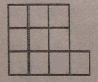

**7.Равенство или неравенство?** Двое играют в сле­дующую игру. На доске написаны шесть равенств:

*=*

*=*+*  
*=*+*+*

*=*+*+*+*

*=*+*+*+*+*

*=*+*+*+*+*+*

Игроки по очереди пишут вместо звездочек числа. Первый стремится сделать так, чтобы все равенства были верными, второй стремится ему помешать. Кто победит при правильной игре?

**8.Двойные шахматы.** Докажите, что при игре в «двойные шахматы» (ходы делаются по обычным правилам, но каждый игрок делает два хода подряд) белые, как минимум, могут не проиграть.

**9.Монеты на столе.** Двое по очереди кладут на прямоугольный стол одинаковые монеты так, чтобы они не задевали друг друга. Проигрывает тот, кто не может сделать ход. Кто выигрывает при правильной игре и какова выигрышная стратегия?

**10. Камешки.** Имеется куча из N камней. Двое делают ходы по очереди. Одним ходом разрешается разделить любую из существующих куч на две кучи. Проигрывает тот, кто не может сделать ход. Кто вы­играет при правильной игре?

**11.Оттесни шашку. В** крайних клетках полоски 1 х 20 стоят белая и черная шашки. Двое по очереди передвигают свою шашку на одну или две клетки вперед или назад, если это возможно (перепрыгивать через шашку нельзя). Проигрывает тот, шашку. Кто побеждает при правиль­ной игре: первый или второй?

**Ответы, указания, решения, комментарии**

***Странные задачи***

1. Самая большая проблема: не разбить случайно банку с *первого* раза...
2. Передвинем цифру 2 немного вниз:

101 = 102 - 1.

1. Если он умер во время сна, то как мы узнали, какой именно сон ему снился?

***Задачи по теме «Математические игры»***

1. Если число шаров в ящиках одинаково, выигры­вает второй, если неодинаковое, то выигрывает первый.

В первом случае второй может взять столько же шаров, что и первый игрок, но из другого ящика. Во втором случае первый своим ходом может уравнять числа шаров в ящиках, а далее свести дело к первому случаю.

2. Выигрывает второй игрок.

Выигрышная стратегия: делать ходы, которые дополняют предыдущий ход первого игрока до 10. В итоге после десятого хода получим в сумме 100.

3. Первый игрок должен выиграть.

Первый игрок своим ходом должен разбить ми­нусы на две равные группы. Далее он делает ходы симметричные ходам второго.

4. При правильной игре выигрывает вторая де­вочка.  
 Считаем, что лепестков у ромашки больше двух. При любом первом ходе есть возможность сделать такой второй ход, который разобьет все оставшиеся лепестки на две симметричные части (смотри рису­нок). Далее вторая девочка делает ходы симметрич­но ходам первой.

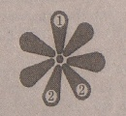

5. Если *К=N,*товыигрывает второй игрок, если *К $≠$ N,* то первый игрок.

В первом случае второй игрок при любом ходе пер­вого может вернуть ладью на диагональ, с которой она начинала свой ход или же *К $≠$ N,* то выигрывает пер­вый: своим ходом ставя ладью в вершину квадрата, одной из вершин которого является левая нижняя клет­ка прямоугольника, сводит игру к первому случаю.

6.Первый игрок выигрывает при ходе, изобра­женном на рисунке 2.

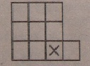

7. Побеждает первый.

Первый побеждает, если сумеет в каждое из ра­венств поставить свое число последним, иначе он про­игрывает. Выигрышная стратегия:

1. если в каком-либо равенстве осталась одна звез­дочка, первый ставит свое число на место звездочки;
2. если такого равенства нет, первый ставит чис­ла в любое из равенств, где осталось нечетное коли­чество звездочек.

Поскольку изначально в системе 27 звездочек, то он всегда может сделать ход, придерживаясь вы­бранного правила, и в каждом равенстве его ход бу­дет последним.

8.Для решения задачи достаточно знать, как хо­дит шахматный конь. Заметим, что если сделать в первоначальной позиции произвольный ход конем, а за­тем вернуть его обратно, то  
получится первоначаль­ная позиция, и очередь хода перейдет к черным.

Предположим теперь, что белые, при правильной игре черных, проигрывают. Передав очередь хода, белые могут поставить себя в положение черных и выиграть. Противоречие. Следовательно, у черных нет выигрышной стратегии.

9. При правильной игре выигрывает первый игрок.

Первый ход он делает в точку пересечения диаго­налей прямоугольника, а далее делает ходы симмет­рично ходам второго относительно этой точки.

10.Если N— четное, то выиграет первый игрок, если нечетное, то второй.  
 Заметим, что после очередного хода количество ку­чек увеличивается на одну. Вначале одна кучка из N камней, после первого хода — две кучки, после послед­него хода — *N* кучек по одному камню. Таким обра­зом, игра закончится за *N* - 1 ход, и ее результат не зависит от того, какие ходы будут делать игроки.

11.Выигрывает второй.

Какой бы ход ни делал первый, второй всегда мо­жет пойти так, чтобы количество клеток между ними было кратно 3, сокращая при этом расстояние меж­ду шашками. В некоторый момент расстояние меж­ду ними станет равно 0, после чего первый будет вынужден отступать. Через несколько шагов он уже не сможет сделать ход.

**Домашнее задание.** Решение задач, конкурс на сочинение «странной» задачи. **Методические рекомендации.** Все рекомендации по организации и проведению данного занятия включены в содержание занятия. Обратить внимание , что задачи по теории игр , на построение стратегии того или иного игрока очень часто предлагаются на различных математических турнирах, а в школьной программе этот материал отсутствует.

**Занятие № 5**

1.Невозможные фигуры.

2.Оценка + пример.

Цель: показать учащимся невозможные фигуры и определить в чём их невозможность, ввести понятие позиции, выигрышной стратегии.

**I.Невозможные фигуры**

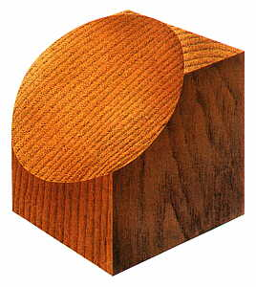 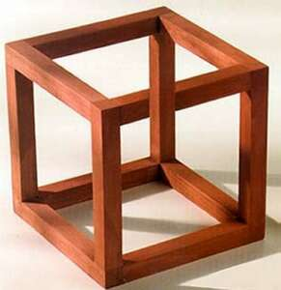 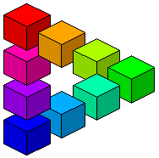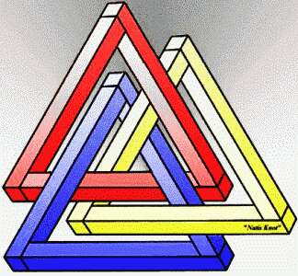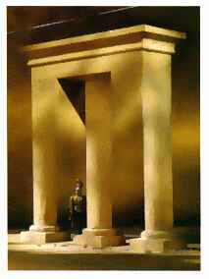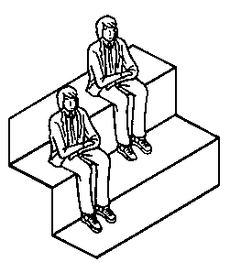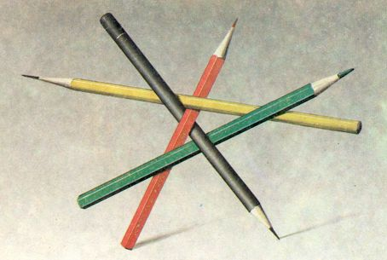

*Определить: почему такие фигуры невозможны?*

**II.Оценка + пример**

Если в задаче требуется найти наибольшее или на­именьшее значение какой-либо величины, обычная схема ее решения такова:

1. понять, каков ответ;
2. провести **оценку,** то есть доказать, что больше (меньше) найденного ответа рассматриваемая величи­на быть не может;
3. построить **пример,** когда значение величины равно ответу.

Разбирая такие задачи, необходимо подчеркивать важность общего рассуждения (больше или меньше найденного не может быть ни в каком случае!) при до­казательстве оценки и указать, что без него все ссыл­ки на «невыгодность», «худшие» («лучшие») случаи и т.п. математически несостоятельны. Следует отметить также, что перебор для доказательства оценки обычно неплодотворен.

**Задачи**

1. Электронные часы показывают цифры часов и минут (например, **13.10).** Какая наиболь­шая сумма цифр может быть на таких часах?
2. Какое наибольшее число трехклеточных уголков можно вырезать из клетчатого квадрата 8x8?
3. Каким наимень­шим количеством монет в 3 к. и 5 к. можно на­брать сумму 37 к.?
4. Какое наименьшее число ладей могут по­бить всю доску?
5. Найдите наименьшее возможное число членов кружка, если известно, что девочек в нем меньше 50%, но больше 40% ?
6. В столовую надо доставить несколько бочек с апельсинами общей массой 10 т. Каждая бочка весит не более 1 т. Какого наименьшего количества трехто­нок для этого заведомо хватит?
7. Наташа и Инна купили по одинаковой коробке чая в пакетиках. Известно, что одного пакетика хватает на две или три чашки. Этой коробки Наташе хватило на 41 чашку чая, а Инне – на 58. Сколько пакетиков чая было в коробке?

**Задачи для самостоятельного решения**

1. Какое наибольшее количество коней можно рас­ставить на шахматной доске так, чтобы они не били друг друга?
2. Четыре кузнеца должны подковать пять лоша­дей. Какое наименьшее время они могут затратить на работу, если каждый кузнец тратит на одну подкову пять минут? (Лошадь не может стоять на двух ногах.)
3. Вдоль границ клеток шахматной доски положи­ли спички (каждая спичка составляет ровно одну сто­рону клетки). Какое наименьшее количество спичек необходимо убрать, чтобы ладья могла добраться с лю­бого поля на любое, не перепрыгивая через спички?
4. На зачете **10** школьникам надели на голову ша­почки красного или белого цвета и построили их в колонну так, чтобы каждый мог видеть цвет шапочек только у впереди стоящих. Дальше их начинают спрашивать о цвете своей шапочки, начиная с заднего (который видит всех, кроме себя), по порядку. Если угадал цвет своей шапочки, то сдал зачет, а если нет, то нет. Школьники знали об испытании и могли заранее договориться, как понимать чужие ответы (например, школьник мог пос­читать, сколько белых и сколько красных шапочек он видит, и назвать цвет, которого меньше). Какое наиболь­шее число школьников может наверняка сдать зачет?

*Ответы и указания на основные задачи.*

1. В 19 часов 59 минут имеем сумму цифр 1 + 9 +5+ 9 = 24. *Замечание.* В отличие от

чисел, наибольшая сумма достигается не на наибольшем време­ни.

2. 21. Больше нельзя, так как 22 • 3 = 66 > 64. *Замечание.* При затруднении с приме­ром разобрать квадраты 2 х 2 и 4 х 4.

3. Обязательно написать на доске *такое решение. Ответ:* 9 монет — 4 трехкопеечных монеты и 5 пятаков. 8 мо­нет не может быть из-за нечетности числа 37, а 7 мо­нет — это максимум 35 к.

4. Пример тривиален, важна оценка. При семи и менее ладьях, по принципу Дирих­ле останутся непобитая горизонталь и непобитая верти­каль и на их пересечении— непобитая клетка.

5. 7, из них 3 девочки. Здесь как раз основная трудность— в переходе к дробям, а оценка достигается перебором по меньшим знаменателям.

6. Каждая трехтонка может увезти более 2 т, поэтому 5 трехтонок заведомо хватит. С другой стороны, если есть 13 бочек по — т, то на одну трехтонку войдет не более 3 бочек, поэтому нужно не менее 5 трехтонок. *Замечание.* Важная задача. Здесь и пример, и оценка требуют общего рассуждения. Пос­кольку задача очень трудная, надо вызвать человека с идеями к доске и решать всем вместе.

7.Разница в чашках на один пакетик не более 1. Значит пакетиков не меньше 58-41=17. И их все Инна пила по три чашки на пакетик. Получаем 17*3=51 чашка. Последние 7 чашек можно распределить единственным способом 3+2+2, те 3 пакетика. Ответ: 20 пакетиков.

**Домашнее задание.** Решить остальные задачи, найти интересные свойства чисел.

**Методические рекомендации.** С первого занятия организовать приём решения самостоятельно решённых задач (задачи выдавать каждому на отдельном листе); сообщения постараться оформлять в виде небольших презентаций; по тем темам, которые заинтересуют ребят предложить им сделать проект или организовать исследовательскую работу.

**Занятие № 6**

1. Математический фокус.
2. 2.Уникурсальные кривые.

*Цель: Познакомить учащихся с уникурсальными кривыми, научится (когда это возможно ) чертить, не отрывая карандаша от бумаги.*

**I.Математический фокус**Задумай какое хочешь число. Прибавь к нему следующее по порядку. Добавь к результату 9. Раздели на 2. (Считай только целые числа.) Вычти задуманное число. Получил 5. Проверь с другими числами. Подумай, почему такой результат.

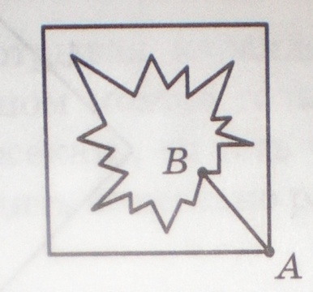**II. Уникурсальные кривые (фигуры)**

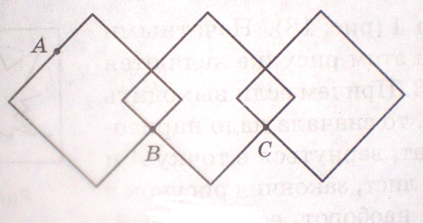 Рис.1

Рис.2

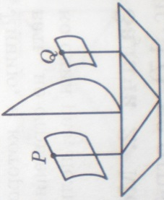Рис.3

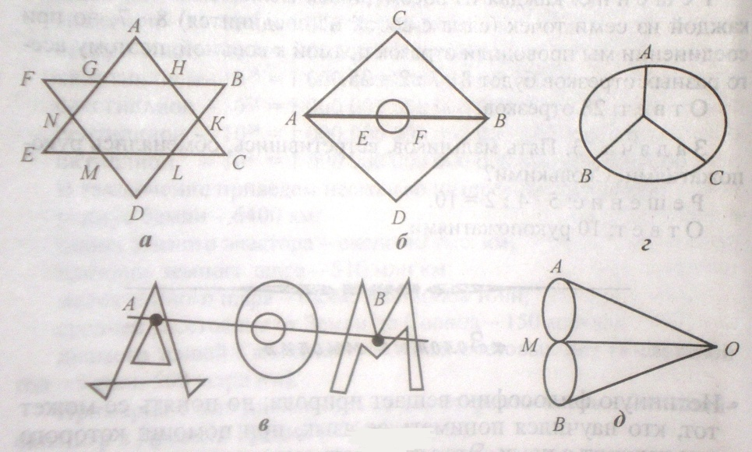Рис.4

 

Попробуйте начертить каждую из фигур, не отрывая карандаша от бумаги. Почему некоторые фигуры удалось обвести, а некоторые нет. Попробуем разобраться.

Назовём каждый перекрёсток, в котором сходятся линии данной фигуры, узлом: чётным, если в нём сходятся линии данной фигуры, узлом: чётным, если в нём сходится чётное число линий, и нечётным, если число сходящихся в нём линий нечётно.

Фигуры, которые можно начертить не отрывая карандаша от бумаги называются уникурсальными.

1) в такой фигуре может быть любое число чётных узлов, но не более двух нечётных;

2) если в фигуре только чётные узлы, тло обход нужно начинать с любой точки;

3) если в фигуре два нечётных узла, то обход нужно начинать с одного из них, а заканчивать - в другом нечётном узле.

**Задача.** Не отрывая карандаш от бумаги и не обводя дважды один и тот же участок, начертить фигуры, изображенные на рисунке:

2.

1.

3.

4.Задача о Кенигсбергских мостах.

Схема Кенигсбергских мостов изображена на рисунке. Можно ли совершить прогулку, пройдя по каждому мосту ровно один раз ?



**Домашнее задание.** Придумать математический фокус, составить уникурсальные кривые.

**Методические рекомендации.** Можно более подробно рассказать о теории графов, используя следующую литературу: 1.Горбачёв Н.В. Сборник олимпиадных задач по математике. Москва Издательство МЦМНО 2004; 2. Гуровиц В.М. Ховрина В.В. Графы. Москва Издательство МЦМНО 2009.

**Занятие № 7**

1.Лист Мёбиуса.

2.Обратный ход.

*Цель: Познакомить учащихся с известной топологической фигурой, разобрать решение задач обратным ходом.*

**IЛист Мёбиуса**

Таинственный и знаменитый лист Мебиуса (иногда говорят: "лента Мёбиуса") придумал в 1858 г. немецкий геометр Август Фердинанд Мёбиус (1790-1868), ученик "короля математиков" Гаусса. Мёбиус был первоначально астрономом, как Гаусс и многие другие из тех, кому математика была обязана своим развитием. В те времена занятия математикой не встречали поддержки, а астрономия давала достаточно денег, чтобы не думать о них, и оставляла время для собственных размышлений. И Мёбиус стал одним из крупнейших геометров XIX в. В возрасте 68 лет ему удалось сделать открытие поразительной красоты. Это открытие односторонних поверхностей, одна из которых - лист Мёбиуса.

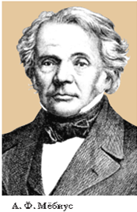

У каждого из нас есть интуитивное представление о том, что такое "поверхность". Поверхность листа бумаги, поверхность стен класса, поверхность земного шара известны всем. Может ли быть что-нибудь неожиданное и даже таинственное в таком обычном понятии? Пример листа Мёбиуса показывает, что может.

Лист Мёбиуса очень легко сделать, подержать в руках, разрезать, поэкспериментировать как-нибудь еще. Изучение листа Мёбиуса - хорошее введение к элементам топологии.

*Изготовление и знакомство с листом Мёбиуса.*

Смотрите, я беру бумажную ленту АВСD, разделенную по ширине пополам пунктирной линией. Прикладываю ее концы АВ и СD друг к другу и склеиваю. Но не как попало, а так, чтобы точка А совпала с точкой D, а точка B с точкой С. Перед склейкой я перекрутила ленту один раз. Получилось знаменитое в математике бумажное кольцо. У него есть даже особое название - "Лист Мёбиуса". Лист Мёбиуса - неориентируемая поверхность с краем, которая получается при отождествлении точек двух противоположных сторон прямоугольника(рис.1).

Расположенный в пространстве лист Мёбиуса является односторонней поверхностью. Его можно расположить в пространстве, сделав не только один полуоборот полоски ( как на рис.2), но и произвольное число оборотов.

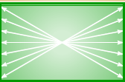  

Рис.1 Рис.2. Один полуоборот Рис.3. Три полуоборотаполоски

полоски.

Показать учащимся, что это односторонняя поверхность: лист Мёбиуса склеить (лучше скотчем), провести линию, показать, что она замкнулась.

Сколько сторон у листа Мёбиуса?

У ленты, из которой сделан лист Мёбиуса, две стороны. А у него самого, оказывается, есть только одна сторона!

Попробуйте покрасить одну сторону листа Мёбиуса - кусок за куском, не переходя за край ленты. И что же? Вы закрасите весь лист Мёбиуса! "Если кто-нибудь вздумает раскрасить "только одну" сторону поверхности мёбиусовой ленты, пусть лучше сразу погрузит ее всю в ведро с краской"- пишут Рихард Курант и Герберт Робинс в превосходной книге "Что такое математика".

Если на внутреннюю сторону обычного кольца посадить паука, а на наружную - муху и разрешить им ползать как угодно, запретив лишь перелезать через края кольца, то паук не сможет добраться до мухи, не так ли? А если их обоих посадить на лист Мёбиуса, то бедная муха будет съедена, если, конечно, паук ползает быстрее!

***Топология как наука****.*

Лист Мёбиуса - один из объектов области математики под названием "топология" (по-другому - "геометрия положения"). Удивительные свойства листа Мёбиуса - он имеет один край, одну сторону, - не связаны с его положением в пространстве, с понятиями расстояния, угла и тем не менее имеют вполне геометрический характер. Изучением таких свойств занимается топология.

В топологии изучаются свойства фигур и тел, которые не меняются при их непрерывных деформациях (как если бы они были сделаны из резины).

С точки зрения топологии баранка и кружка - это одно и то же. Сжимая и растягивая кусок резины, можно перейти от одного из этих тел ко второму. А вот баранка и шар - разные объекты: чтобы сделать отверстие, надо разорвать резину.

Среди букв русского алфавита тоже есть топологически одинаковые буквы. Предлагаю детям представить, что они сделаны из мягкой проволоки и перечислить топологически родственные буквы (проволоку можно гнуть и растягивать).

[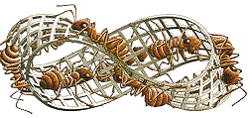](javascript:showImage('../../../images/articles/escher_math/mobius_strip.gif','',200,430))**М. Эшер. Лист Мёбиуса.**

**II.Обратный ход**

Если в задаче задана некоторая операция, и эта опера­ция обратима, то можно сделать «обратный ход» от конеч­ного результата к исходным данным. ( Например, надо вы­нести шкаф из комнаты. Пройдёт ли он через дверь? Прой­дёт, потому что через дверь его внесли. ) Анализ с конца используется в играх при поиске выигрышных и проигрыш­ных ситуаций.

*Задачи*

1.Я задумал число, умножил его на два, прибавил три и получил 17. Какое число я задумал? (7).

2.Я задумал число, прибавил к нему 5, разделил сумму на 3, умножил его на 4, отнял 6, разделил на 7 и получил число 2. Какое число я задумал? ( Можно показать решение двумя способами: решить с помощью уравнения (((х+5):3)·4-6):7=2 и обратным ходом. Ответ: 10)

**Пример 1.** На озере расцвела одна лилия. Каждый день число цветков удваивалось, **и** на двадцатый день всё озеро покрылось цветами. На который день покрылась цветами половина озера?

*Решение.* Начнем с конца. Пусть сегодня половина озе­ра покрылась цветами. Через сколько дней покроется всё озеро? Завтра! И это будет 20-й день.

*Ответ:* за 19 дней.

**Пример** 2. Три мальчика делили 120 фантиков. Снача ла Петя дал Ване и Толе столько фантиков, сколько у них было. Затем Ваня дал Толе и Пете столько, сколько у них стало. И наконец, Толя дал Пете и Ване столько, сколько у них к этому моменту имелось. В результате всем досталось поровну. Сколько фантиков было у каждого в начале?

*Решение.* Мы знаем, что в конце у всех оказалось по 40 фантиков, а перед этим у Пети и Вани было вдвое меньше. Значит, у Пети и Вани было по 20, а у Толи — 80. А перед этим у Пети и Толи было вдвое меньше, т. е. у Пети было 10, у Толи — 40, у Вани — 70. И наконец, возьмём половину фантиков у Вани и Толи и вернем Пете.

*Ответ:* у Пети было 65 фантиков, у Вани — 20, а у Толи — 35.

*Задачи для самостоятельной работы.*

1. Однажды царь наградил крестьянина яблоком из своего сада. Пошёл крестьянин к саду и видит: весь сад огорожен тройным забором, в каждом заборе только одни ворота, и в каждых воротах стоит сторож. Подошёл крестьянин к первому сторожу и показал царский указ, а сторож ему в ответ: «Иди возьми, но при выходе отдашь мне половину тех яблок, что несёшь, и ещё одно». То же ему сказали второй и третий сторож. Сколько яблок должен взять крестьянин, чтобы после расплаты со сторожами у него осталось одно яблоко?
2. В аквариуме плавали 35 желтых и белых рыбок. После того, как 8 белых рыбок съел кот Васька, а две наблюдавших это беззаконие желтые рыбки побелели от страха, желтых рыбок стало вдвое больше, чем белых. Сколько белых и сколько желтых рыбок было в аквариуме сначала?
3. Мама положила на стол сливы и сказала, чтобы они, вернувших из школы, разделили их поровну. Первой пришла Аня, взяла треть слив и ушла. Потом пришёл Боря взял треть слив и ушёл. Потом пришёл Витя взял 4 сливы – треть оставшихся слив. Сколько слив оставила мама?
4. Трём братьям дали 24 бублика так, что каждый полу­чил на три бублика меньше, чем ему лет. Меньший брат был сообразительный и предложил поменять часть бубли­ков: «Я, — сказал он, — оставлю половину бубликов, а дру­гую разделю между вами поровну, после этого средний брат также оставит половину бубликов, а другую разделит по­ровну между мной и старшим братом. В конце старший брат поделит так же». Так они и сделали. Оказалось, что все получили поровну. Сколько лет каждому брату?
5. За апельсинами к ужину выстроилась очередь. Апельсины задерживались, и в каждый промежуток между стоящими успело влезть по человеку. Апельсины все еще не начали выдавать, и во все промежутки опять влезло по человеку. Тут, наконец, принесли 85 апельсинов, и всем стоящим досталось по одному. Сколько человек стояли в очереди первоначально?
6. Предложил черт лодырю : "Всякий раз, как перейдешь этот волшебный мост, твои деньги удвоятся. За это ты, перейдя мост, должен будешь отдать мне 40 рублей." Трижды перешел лодырь мост – и остался совсем без денег. Сколько денег было у лодыря первоначально?
7. ( ТЮМ.2003). Фрекен Бок испекла несколько плюшек. Когда она ушла в магазин, Малыш съел седьмую часть имеющихся плюшек, после чего ушел гулять. Прилетевший Карлсон съел три четверти увиденных им плюшек и стал искать на улице Малыша. Когда вернулась Фрекен Бок, она увидела, что плюшек осталось мало, расстроилась и съела оставшиеся три плюшки. Сколько плюшек испекла Фрекен Бок?
8. (ТЮМ.2004). Трое имеют по некоторой сумме денег каждый. Первый дает из своих денег двум другим столько, сколько есть у каждого. После него второй дает двум другим столько, сколько каждый из них имеет. Наконец, и третий дает двум другим столько, сколько есть у каждого. После этого у всех троих оказывается по 8 монет. Спрашивается, сколько монет было у каждого вначале?

*Ответы и решения*

1. Начнём с конца. I-е ворота: (1+1)·2=4 , II-е ворота: (4+1)·2=10, III-и ворота: (10+1)·2=22.

Ответ: 22 яблока.

1. После того, как кот Васька съел 8 белых рыбок, всего рыб осталось 27. Из них 2 части составляют желтые рыбы, а 1 часть – белые. Значит жёлтых рыб было 18+2=20 , а белых 9-2+8=15.

Ответ: 20 желтых рыб, 15 белых рыб.

1. Витя взял 4 сливы. Значит перед ним на столе было 4·3=12 слив.

Составим и заполним таблицу:

|  |  |  |  |  |
| --- | --- | --- | --- | --- |
|  | мама | Аня | БОРЯ | Витя |
| Увидел(а) | 27 | 27 | 18 | 12 |
| Взял(а) | 0 | 9 | 6 | 4 |
| Оставил(а) | 27 | 18 | 12 | 8 |

Ответ: 27 слив.

4. Проведем рассуждения с конца. В конце у всех братьев бубликов было поровну – по (24:3=8) 8 штук. Перед этим у старшего (8·2=16) 16 бубликов, а у младших по *(8-*8/2=4) 4. Перед этим у среднего было (4·2=8) 8 штук, у старшего (16-4/2=14) 14, а у младшего (4-4/2=2) 2 бублика. Перед этим у младшего было (2·2=4) 4 , у старшего (14-2/2=13)13, а у среднего (8-2/2=7) 7 и это начальная ситуация.

Ответ: Младшему-7 лет, среднему-10лет, сташему-16 лет.

5.Так как промежутков всегда на один меньше, чем людей, стоящих в очереди, то85=43+42; т.е 43 человека. А перед этим 43=21+22. Значит в очереди стояло 22 человека.

Ответ:22 человека.

6.Т.к. последний раз лодырь отдал чёрту 40 рублей, то у него после третьего перехода стало 40 рублей. Значит перед последним переходом у него было 20 рублей, т.е после второго перехода он имел 60 рублей. Значит перед вторым переходом он имел 30рублей, т.е. после первого перехода у него было 70 рублей, а всего у него денег было 35 рублей.

Ответ: 35 рублей.

7.Из условия следует, что Карлсон съел три четверти увиденных им плюшек, оставшаяся четверть плюшек — три штуки, поэтому Карлсон увидел 4 ⋅ 3 = 12 плюшек. Значит, после Малыша осталось 6/7 всех плюшек или 12 штук. Поэтому Фрекен Бок испекла 12 : 6 ⋅ 7 = 14 плюшек.

*Ответ*: 14 плюшек.

8.Проведем рассуждения с конца. Последний (третий) дал двум другим по 4 монеты, значит, у него было 8 + 4 + 4 = 16 монет, а у двух других — по 8 : 2 = монеты.

У второго было 4 монеты после того, как он дал монеты двум другим: третьему 8 монет (так как у него стало 16 монет), первому — 2 монеты (так как у него стало 4 монеты). Значит, у второго перед этим было 4 + 8 + 2 = 14 монет, у третьего — 16 : 2 = 8 монет, у первого — 4 : 2 = 2 монеты.

У первого было 2 монеты после того, как он дал монеты двум другим: второму 7 монет (у него стало 14 монет), третьему — 4 монеты (так как у него стало 8 монет). Значит, у первого было 2 + 7 + 4 = 13 монет, у второго — 14 : 2 = 7 монет, у третьего — 8 : 2 = 4 монеты.

*Ответ*: у первого — 13 монет, у второго —7 монет, у третьего — 4 монеты.

**Домашнее задание**

1. Склеить лист Мёбиуса.

2.Ответить на вопросы:

* Что получится, если разрезать ленту Мёбиуса(ЛМ) по середине?
* Если начать закрашивать ЛМ с одной стороны, не переходя через край, то какая часть ЛМ окажется в результате закрашенной.
* Что получится, если перекрутить ленту дважды, а потом разрезать вдоль посередине?
* На обеих сторонах ленты на равном расстоянии от краев провести по две пунктирные линии. Склеить лист Мёбиуса. Разрезать по пунктирным линиям. Описать полученный результат.(Получается 2 кольца. Одно из них вдвое длиннее первоначальной ленты и вдвое перекручено. Оно получилось из краев исходной ленты. Другое - лист Мёбиуса - состоит из центральной части исходного листа Мёбиуса.
* Дать прогноз для подобного эксперимента, но когда лента не была перекручена. (Два тонких кольца и центральная часть).
* Приготовьте ленту шириной 5 см, на которой нанесите пунктир, отступив от края на1 см, 2 см, 3 см и 4 см. Сделайте из неё лист Мёбиуса. Что получится, если разрезать его по пунктиру? Получим 3 кольца: кольцо - лист Мёбиуса - 1 перекрут, ширина 1 см, длина равна длине исходного кольца. II, III – кольца, кольца с двумя перекрутами, ширина 1 см, длина в 2 раза больше исходного листа. II и III кольцо сцеплены с I кольцом и между собой.
* Предложить свой эксперимент с ЛМ.

3.Решить задачи.

**Методические рекомендации.** К занятию, посвященному листу Мёбиуса, полезно подготовить достаточное количество бумажных лент, с которыми будут проводиться эксперименты. Хороши ленты, у которых длина примерно в 4 раза больше ширины. При разрезании листов Мёбиуса, склеенных из более узких лент, получатся слишком тонкие "кольца". Предложите набор лент, клей и ножницы каждому школьнику для экспериментальной работы сначала параллельно с учителем, а потом самостоятельно.

**Занятие № 8**

1.Свойства листа Мёбиуса.

2.Чётность и нечётность.

*Цель: Проанализировать результаты исследования листа Мёбиуса, познакомиться с понятием чётности и её свойствами, показать их применение при решении задач.*

**I. Свойства листа Мёбиуса**

На занятие ребята приносят заполненные таблицы и практические работы. Отвечают на вопросы:

1.Каким удивительным свойством обладает лист Мёбиуса?

2 .Какие эксперименты подтверждают это свойство?

**II.Четность**

Четные числа - это целые числа, которые делятся на 2 без остатка (например, 2, 4, 6, 8, 10, 0, —4, -54). Каждое такое число можно представить в виде 2k, подобрав подходящее целое k. Например, 4 = 2∙2, 6 = 2∙3, 0=2∙ 0, -1088= 2∙(-544).

|  |  |  |  |  |  |  |  |  |  |  |  |
| --- | --- | --- | --- | --- | --- | --- | --- | --- | --- | --- | --- |
| n | … | -17 | … | -1 | 0 | 1 | 2 | 3 | … | 100 | … |
| 2n | … | -34 | … | -2 | 0 | 2 | 4 | 6 | … | 200 | … |
| 2n+1 | … | -33 | … | -1 | 1 | 3 | 5 | 7 | … | 201 | … |

Нечетные числа — это те, которые при делении на 2 дают остаток 1 (например, 1, 3, 5, -1, -17). Любое такое число можно записать в виде 2k + 1, подобрав подходящее целое k (например, 3 = 2 · 1 + 1; 5 = 2∙2+1). Имеется очень простой признак делимости: число делится на 2 в том и только том случае, когда его последняя цифра (разряд единиц) есть 0, 2, 4, 6 или 8.

Используются замечательные свойства:

|  |  |  |
| --- | --- | --- |
| + | Чётное | Нечётное |
| Чётное | Ч | Н |
| Нечётное | Н | Ч |

|  |  |  |
| --- | --- | --- |
| × | Чётное | Нечётное |
| Чётное | Ч | Ч |
| Нечётное | Ч | Н |

**Пример 1.** Кузнечик прыгал вдоль прямой **и** вернулся в исходную точку (длина прыжка 1м). Докажите, что он сделал чётное число прыжков.

*Решение.* Поскольку кузнечик вернулся в исходную точ­ку, количество прыжков вправо равно количеству прыжков влево, поэтому общее количество прыжков четно.

**Пример 2.** Существует ли замкнутая 7-звенная лома­ная, которая пересекает каждое свое звено ровно один раз?

*Решение.* Допустим, что существует. Тогда пересекаю­щиеся звенья образуют пары. Следовательно, количество звеньев должно быть чётным. Противоречие.

**Пример 3.** У марсиан бывает произвольное число рук. Однажды все марсиане взялись за руки так, что свободных рук не осталось. Докажите, что число марсиан, у которых нечётное число рук, четно.

*Решение.* Назовём марсиан с чётным числом рук чётны­ми, а с нечётным — нечётными. Поскольку руки образуют пары, то общее число рук четно. Общее число рук у чётных марсиан четно, поэтому общее число рук у нечётных мар­сиан тоже четно. Следовательно, число нечётных марсиан четно.

*Задачи*

1. Можно ли разменять 25 рублей десятью купюрами до­стоинством 1, 3 и 5 рублей ?

2. Парламент состоит из двух одинаковых палат. В голосовании участвовали все депутаты, причём воздержавшихся не было. Когда объявили, что решение принято с преимуществом в 23 голоса, лидер оппозиции заявил, что результаты голосования фальсифицированы. Как он это понял?

3. В ряд стоят 100 фишек. Разрешается менять местами любые две фишки, стоящие через одну. Можно ли таким способом переставить фишки в обратном порядке?

4. Даны 6 чисел: 1, 2, 3, 4, 5, 6. Разрешается к любым двум из них прибавлять 1. Можно ли все числа сделать равными?

5.Разность двух целых чисел умножили на их произведение. Могло ли получиться число 45045?

6. На столе стоят 7 перевёрнутых стаканов. Разрешается одновременно переворачивать любые два стакана. Можно ли добиться того, чтобы все стаканы стояли правильно?

7. Числа а и b – целые. Известно, что a +b = 100. Может ли сумма 7a + 3b равняться 627?

8.Серёжа сложил три последовательных натуральных числа, потом три следующих числа, после чего полученные суммы перемножил. Могло ли у него получиться число 111 111 111 ?

*Ответы и решения*

1.Нельзя. Т.к. 25 –нечётное число, количество купюр 10 - чётное число, а достоинство купюр 1,3,5- нечётные числа. Сумма чётного числа нечётных слагаемых чётна.

2.Число депутатов чётно. Если «против» голосовало х депутатов, то «за» голосовало х+23 депутата, и их общее число оказывается нечётным.

3. Нельзя. Присвоим каждой фишке порядковый номер: 1,2,3,…,100. Заметим, что при перестановке фишка, имеющая чётный номер остаётся на чётном месте, а нечётный на нечётном месте. Значит, фишка, у которой номер 100 (чётный) никогда не окажется на первом месте (нечётном).

4.Нельзя. Сумма 1+2+3+4+5+6=21 нечётна. Каждая операция увеличивает сумму на2. Поэтому сумма нечётна и никогда не станет равна 6n,где n – целое число.

5. Если(х-у)ху=45045,где х и у – целые числа, то возможны четыре случая:

а) оба числа х и у чётны; б) х и у нечётны; в) х чётно, а у нечётно;

г) х нечётно, а у чётно.

Во всех случаях произведение (х-у)ху чётно, что противоречит нечётности числа 45045.

6.Заметим, что число перевёрнутых стаканов всегда остаётся нечётным, т.е не может стать равным нулю.

7.Так как a и b имеют одинаковую чётность, то 7a и 3b также имеют одинаковую чётность, а значит, их сумма должна быть чётной. Так как 627 нечётное число, то задача решений не имеет.

8.Если первые три подряд идущих числа были чётное, нечётное, чётное, тогда следующие за ними числа были нечётное, чётное, нечётное. Сумма первых трёх чисел тогда нечётное число, а сумма следующих трёх чисел – чётное число, и их произведение тоже чётное число.

Если первые три числа нечётное, чётное, нечётное, то их сумма чёт на и тогда всё произведение тоже будет чётным .

Мы получили, что такое произведение всегда будет чётным числом, значит, получиться 111 111 111 не может.

**Домашнее задание.** Решение задач, работа над проектом..

**Методические рекомендации.** Если есть учащиеся, которые выбрали тему проекта о топологических фигурах, в частности о листе Мёбиуса, то они могут предоставить свои наработки (лучше в виде презентации).

**Занятие № 9**

1.Морис Эшер и его картины.

2.Цикличность.

*Цель: Познакомить учащихся с картинами Эшера, разобрать решение задач на применение цикличности.*

**I.Морис Эшер и его картины**

Голландский художник Мориц Корнилис Эшер, родившийся в 1898 году в Леувардене создал уникальные и очаровательные работы, в которых использованы или показаны широкий круг математических идей.

Когда он учился в школе, родители планировали, что он станет архитектором, но плохое здоровье не позволило Морицу закончить образование, и он стал художником. До начала 50-х годов он не был широко известен, но после ряда выставок и статей в американских журналах (Time и др.) он получает мировую известность. Среди его восторженных поклонников были и математики, которые видели в его работах оригинальную визуальную интерпретацию некоторых математических законов. Это более интересно тем, что сам Эшер не имел специального математического образования. В процессе своей работы он черпал идеи из математических статьей, в которых рассказывалось о мозаичном разбиении плоскости, проецировании трехмерных фигур на плоскость и неевклидовой геометрии. Он был очарован всевозможными парадоксами и в том числе "невозможными фигурами". Парадоксальные идеи Роджера Пенроуза были использованы во многих работах Эшера. Наиболее интересными для изучения идеями Эшера являются всевозможные разбиения плоскости и *логика* трехмерного пространства.

Третий тип картин с нарушенной логикой пространства - это "невозможные фигуры". Парадокс невозможных фигур основан на том, что наш мозг всегда пытается представить нарисованные на бумаге двухмерные рисунки как трехмерные. Эшер создал много работ, в которых обратился к этой аномалии. Наиболее интересная работа - литография "Водопад" - основана на фигуре невозможного треугольника, придуманного математиком Роджером Пенроузом. В этой работе два невозможных треугольника соединены в единую невозможную фигуру. Создается впечатление, что водопад является замкнутой системой, работающей по типу вечного двигателя, нарушая закон сохранения энергии. (Примечание. Обратите внимание на многогранники, установленные на башнях водопада.)

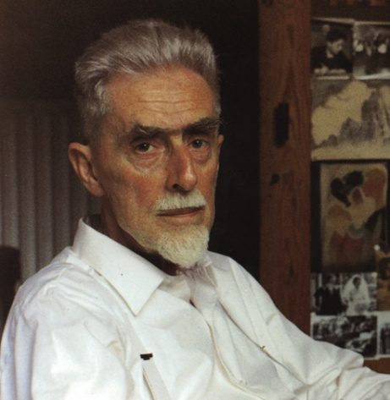 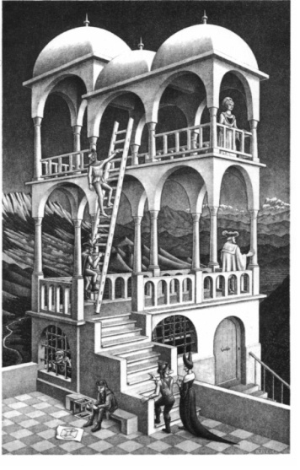

Автопортрет. Спускаясь и поднимаясь.

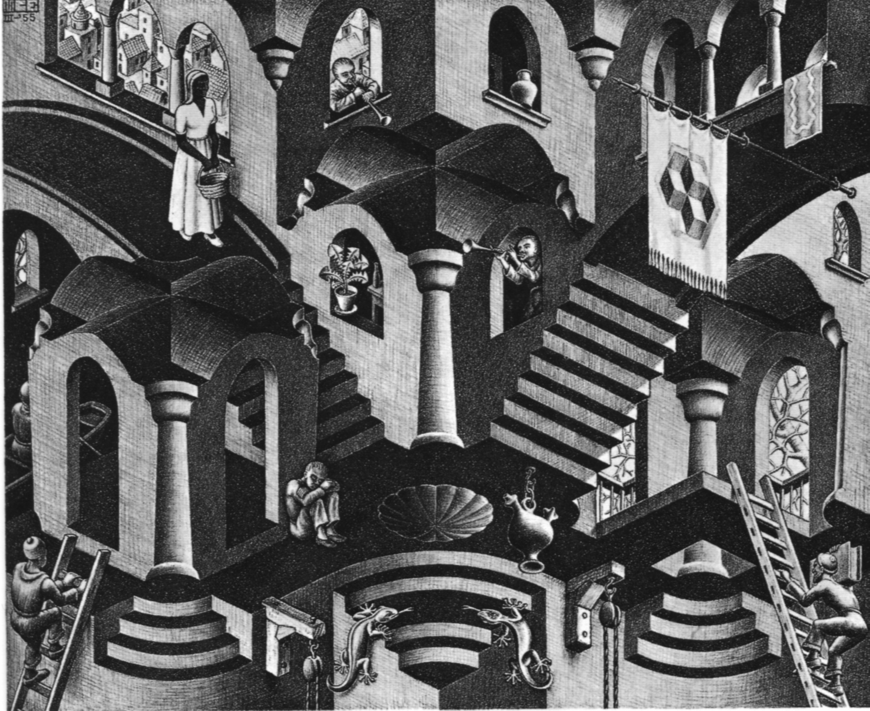 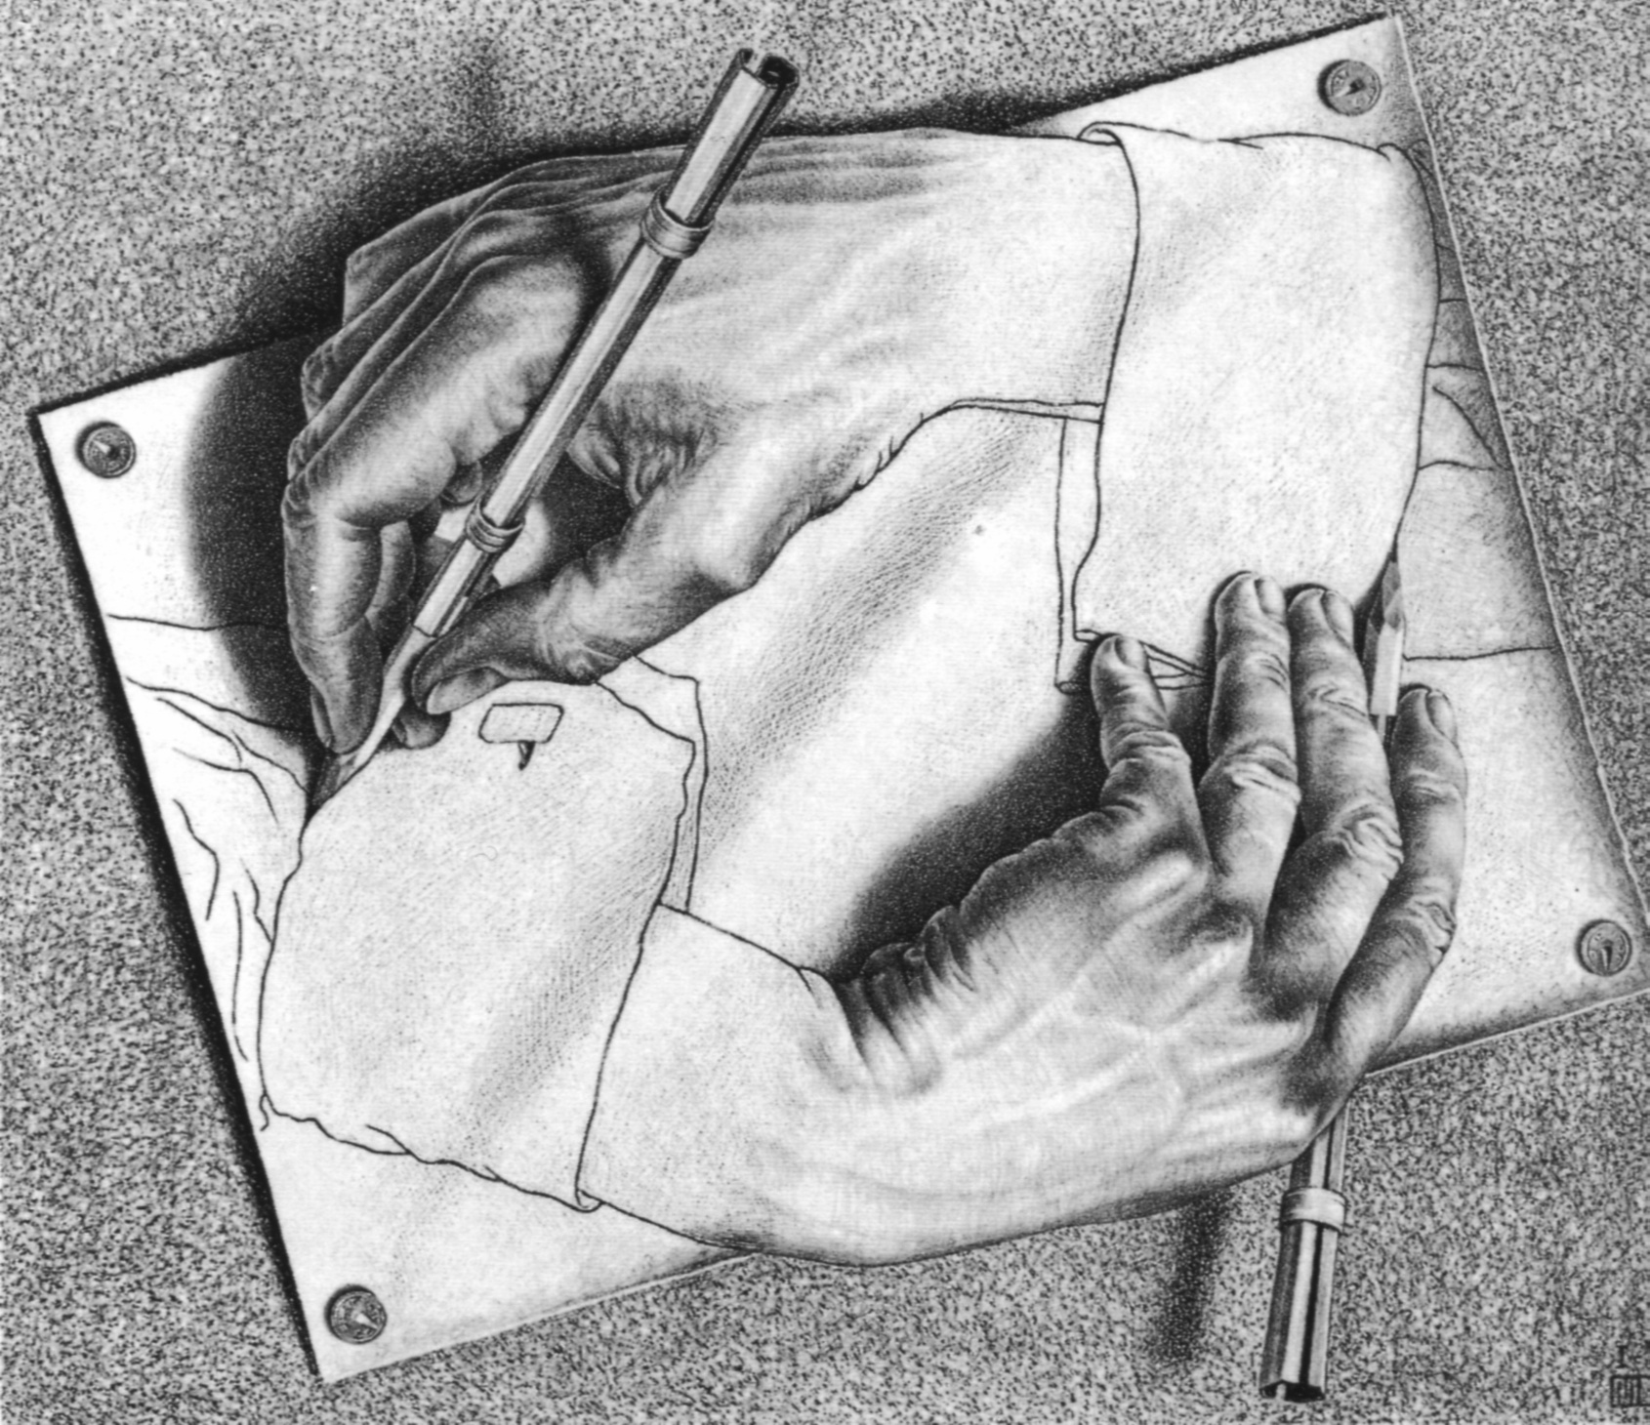 Вогнутое и выпуклое. Рисующие руки

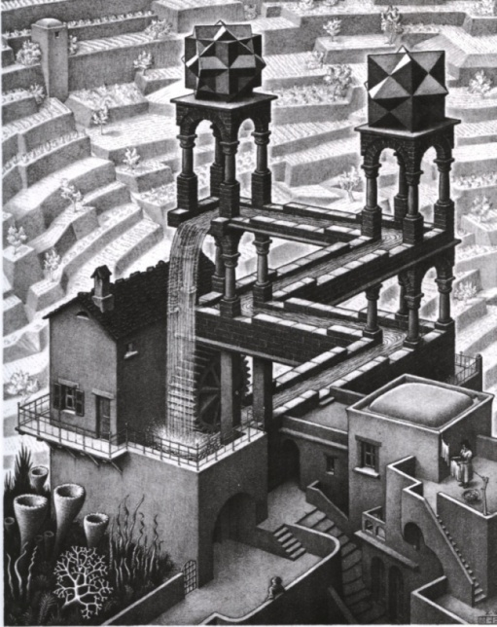 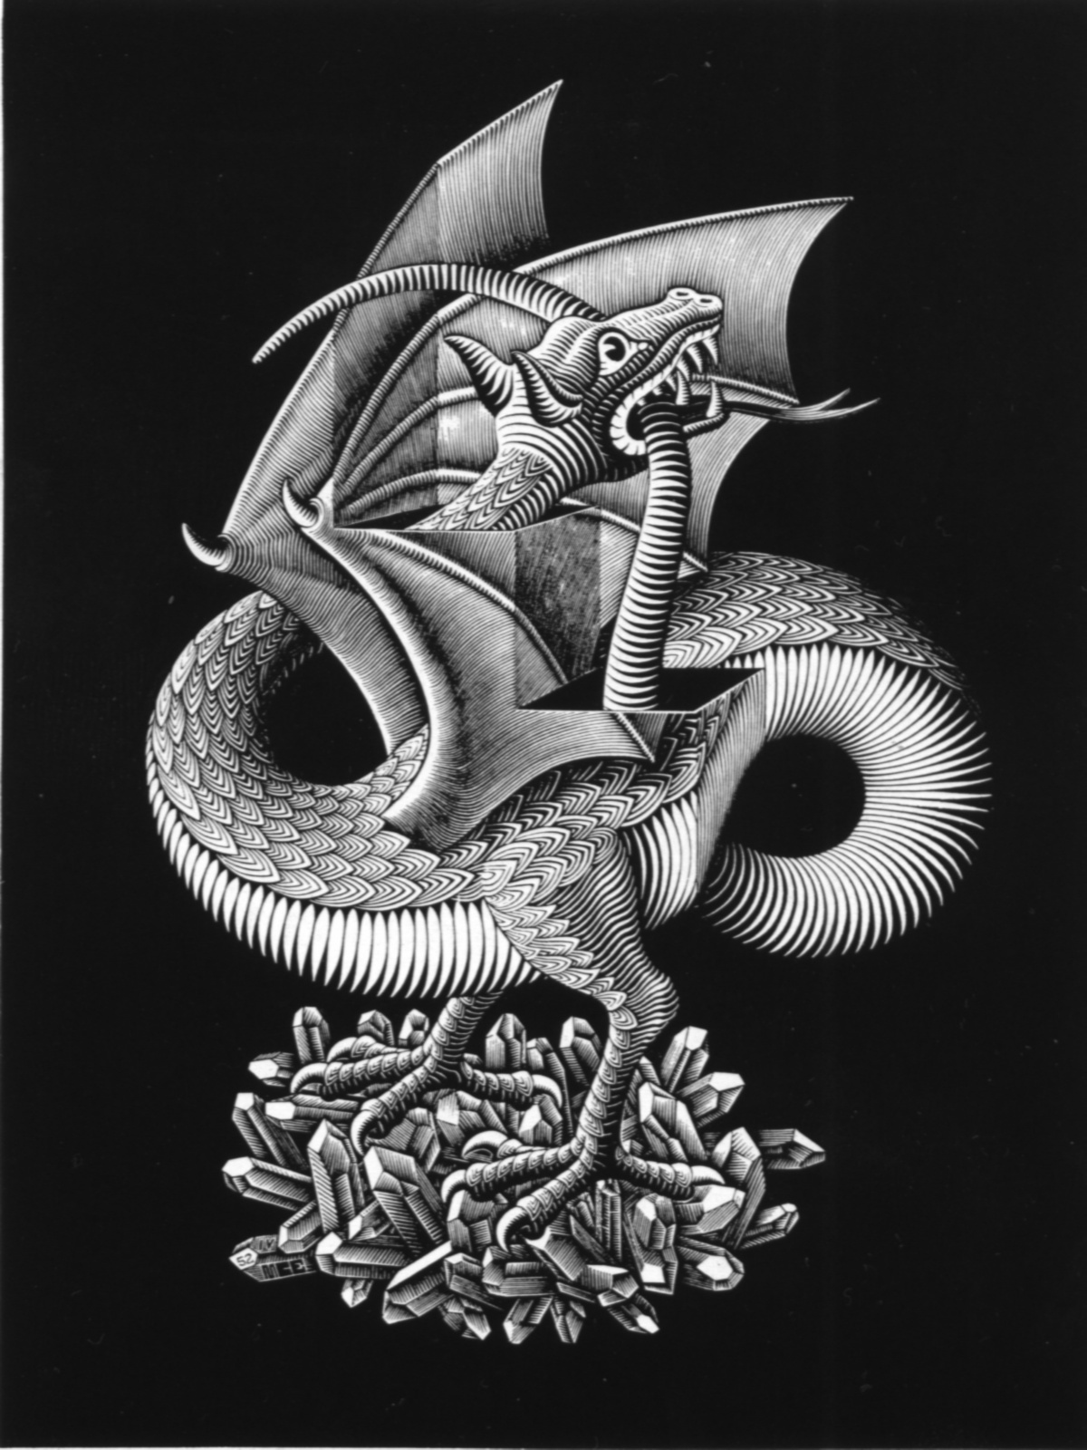

Водопад

Дракон

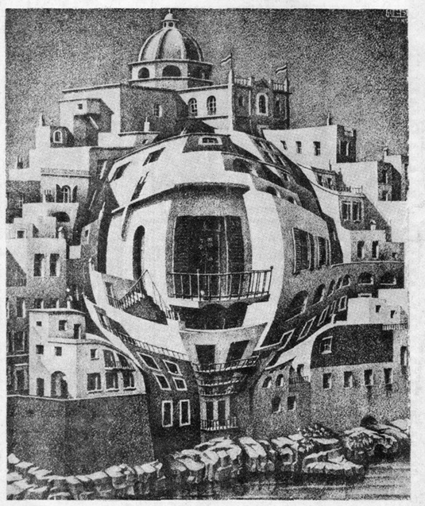

Как многие произведения М.Эшера - эта гравюра больше всего поражает математиков и физиков. Глядя на него нам сразу хочется задать вопрос – каким образом художник «увидел» сферически выпуклый кусок сказочного города? Физик, любящий оптику, наверно предложит такой ответ – автор смотрел на свой город через стеклянную пластину, плоско – параллельную по краям и утолщенную в центре (вроде линзы, но несферической, а с переменной кривизной.). Геометр, возможно, подумает, что геометрия пространства на глазах художника «сошла с ума» и из евклидовой по краям превратилась в сферическую в центре. А математик- тополог скажет, наверное, что картина была нарисована правильно на тонкой резиновой плёнке, а хитрец-автор подкрался ней сзади и стал раздувать, как мыльный пузырь. А как вы воспринимаете эту гравюру?

**II.Цикличность**

Для решения таких задач важно увидеть в задаче замкнутый цикл, когда действие начинает повторяться.

1. Сегодня воскресенье. Какой день недели будет через 1000 дней?
2. На дворе зима. Какое время года будет: а) через 999 месяцев; б) через 1000 месяцев?
3. Сейчас полдень. Куда будет показывать часовая стрелка через 1000 часов? А какое будет время суток?
4. Ребята перебрасывают мяч. Петя всегда бросает мяч Мише, Вася — Ване, Коля — Васе, Ваня — Саше, Миша — Коле, Женя — Пете, Саша — Жене. Начи­нает Коля. У кого окажется мяч после пятидесятого броска?
5. Олегу подарили игрушечного робота. Олег вклю­чил его и долго наблюдал. Вот что он заметил:

1) Если сейчас робот кивает, то через минуту он моргает.

1. Если сейчас робот топает, то через минуту он хлопает.
2. Если сейчас робот пищит, то через минуту он ки­вает.
3. Если сейчас робот трещит, то через минуту он пищит.
4. Если сейчас робот моргает, то через минуту он топает.
5. Если сейчас робот хлопает, то через минуту он трещит.

Сейчас робот пищит. Что он будет делать через 40 минут?

1. Перемножили тысячу двоек. Найдите послед­нюю цифру произведения.
2. На доске написано число 98. Каждую минуту число стирают, записывают вместо него произведение его цифр, увеличенное на 15. Какое число окажется на доске через час?

8.Длина окружности автомобильного колеса – 16 дм. Место на колесе, которым оно касается асфальта, пометили мелом. Затем машина проехала 1 км. Нарисуйте, где после этого будет находиться отметка на колесе? Обоснуйте ответ.

*Ответы и решения*.

1. В субботу. С воскресенья по воскресенье проходит 7 дней.1000:7=142(ост.6)

2. а)Весна, в году 12месяцев, 999:12=83(ост.3) б)Весна или лето.(ост.=4).

3. 4 часа утра.1000:24=41(ост.16).

4. У Васи. Построим цепочку: Коля – Вася – Ваня – Саше – Жене – Пете – Мише – Коле. 50:7=7(ост.1).

5. Хлопает. Составим цикл: пищит – кивает – моргает – топает – хлопает – трещит – пищит.

40:6=6(ост.4).

6. 6. Последняя цифра произведения двоек образует цикл: 2; 4;8; 6;2. 1000:4=250

7.Решение: 19

Посмотрим, как будет меняться со временем число на доске:

|  |  |  |  |  |  |  |  |  |  |  |
| --- | --- | --- | --- | --- | --- | --- | --- | --- | --- | --- |
| Время в сек. | 0 | 1 | 2 | 3 | 4 | 5 | 6 | 7 | 8 | 9 |
| Число | 98 | 87 | 71 | 22 | 19 | 24 | 21 | 17 | 22 | 19 |

8.Так же касаться асфальта. 1 км = 1000 м=10000 дм. 10000 дм : 16 дм =625 полных оборотов сделало колесо.

**Домашнее задание.** Решение задач, работа над проектом..

**Методические рекомендации.** Обратить внимание на обсуждение картин М .Эшера с различных точек зрения: математика, физика, тополога, обывателя. При решении задач на цикличность основное внимание обратить на определение цикла, на применение этих задач в информатике.

**Занятие №10**

1.Фракталы.

2. Сколько в чём чего, сколько в ком кого?

Цель: Познакомить учащихся с фракталами, разобрать решение задач на количественное содержание одних элементов в других.

**I.Фракталы**

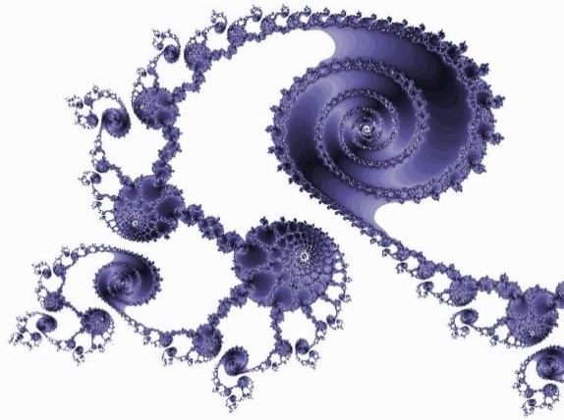 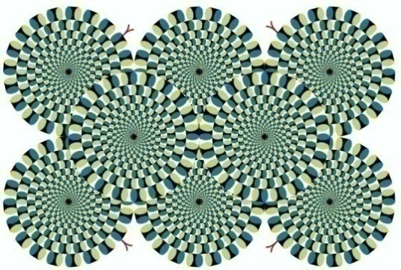

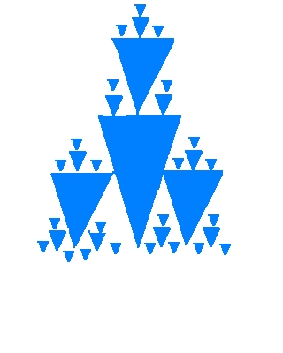

Звезда Коха № Ковёр Серпинского Салфетка Серпинского

Фрактал – автоподобная фигура,т.е. фигура, части которой подобны целому.

До начала 20 века фракталы и автоподобные фигуры совершенно не изучались. Считалось, что они не являются полноправными математическими объектами, и поэтому их изучение отбрасывалось. Но идеи изучения автоподобных фигур были развиты Б. Мандельбротом. Он же в 1975 году ввёл слово «фрактал» (от латинского fractus, от которого позднее произошли английские термины fraction, fractional – дробь, дробный).

Данная тема сегодня очень актуальна, поскольку в современной математике развивается новый раздел – фрактальная геометрия. Фракталы успели занять полноправное место не только в математике, но и в других областях науки, а красивые рисунки, выполненные с помощью компьютерной графики, привлекают к ним даже людей, далёких от науки. Обнаруживается самоподобие и в природе: например, в организме человека каждый нерв подобен другому, альвеолы лёгких подобны друг другу, клетки ткани также подобны одна другой. Автоподобные фигуры применяют и в технике.

**II. Сколько в чём чего, сколько в ком кого?**

1.Три бегемота весят столько же, сколько 6 толстопузых тараканов, а один слон – столько же, сколько 2 бегемота. Сколько толстопузых тараканов уравновешивают слона?

2.Известно, что 4 персика,2 груши и яблоко вместе весят 550 грамм, а персик, 3 груши и 4 яблока вместе весят 450 грамм. Сколько весят персик, груша и яблоко вместе?

3. Малыш съедает 900 грамм варенья за 9 минут. Карлсон делает это вдвое быстрее. За сколько минут они вместе съедят 1 кг 800 г варенья?

4.На поляне ребята пасут жеребят. Если пересчитать ноги ребят и жеребят, то будет 74, а если считать головы, то 22. Сколько на лугу жеребят?

5. У Ивана было три лепёшки, а у Петра – 4. Прохожий присоединился к их трапезе, заплатив 7 копеек. Все ели поровну. Как следует распределить деньги между Петром и Иваном?

6.Пять учеников купили100 тетрадей. Коля и Вася купили 52 тетради, Вася и Юра – 43, Юра и Саша – 34, Саша и Сережа – 30. Сколько тетрадей купил каждый из них?

7.(Костромской турнир математических боёв). Деду Морозу сшили новый мешок для новогодних подарков. Этот мешок был точно рассчитан на 12 тигрят и 15 слонят , или на 10 слонят и 30 мартышек, или 45 мартышек и 18 тигрят . А на сколько одних только тигрят рассчитан новый мешок Деда Мороза?

*Решение:*

1.Т.к. три бегемота весят столько же, сколько 6 толстопузых тараканов, то один бегемот весит столько же, сколько 2 толстопузых таракана. Один же слон – столько же, сколько 2 бегемота. Значит один слон весит столько же, сколько 4 толстопузых таракана. Ответ: 4 таракана.

2.4п.+2г.+1я.= 550 и 1п.+3г.+4я.=450. Следовательно, 5п.+5г.+5я.=1000 Таким образом, 1п.+ 1г.+ 1я. весят вместе 200 грамм.

3.За 6 минут. Малыш за 1 минуту съедает 100 грамм варенья. А Карлсон – 200 г. Вместе за 1 минуту они съедают 300 грамм варенья.

4.Если бы у всех было по две ноги, то всего ног было бы 22∙2=44 , а ног на 74 – 44 = 30 больше. Это «лишние « ноги жеребят. Значит их 15, а ребят 22 – 15 = 7. Ответ: 15 жеребят и 7 ребят.

5.Все лепёшки стоят 7∙3= 21 копейку. Значит, лепёшка стоит 21∙ (4+3) =3 копейки. Лепёшки Петра стоили 3∙4 = 12 копеек, из них 7 копеек стоимость съеденных им лепёшек, а остальные 5 копеек он должен получить из уплаченных прохожим денег. (Аналогично, лепёшки Ивана стоили 9 копеек; с прохожего он должен получить 2 копейки.)

6.Запишем условие задачи в виде:

1)Коля + Вася + Юра + Саша + Сережа =100 тетрадей;

2)Коля + Вася = 52 тетради;

3)Вася + Юра = 43 тетради;

4)Юра + Саша = 34 тетради;

5)Саша + Сережа = 30 тетрадей.

Решение:

1. Коля + Вася + Юра + Саша купили вместе 86 тетрадей, следовательно, Сережа куши 100 – 86 = 14 тетрадей;
2. Вася + Юра + Саша + Сережа купили вместе 73 тетради, следовательно, Коля купил 100 – 73 = 27 тетрадей;

3)Саша + Сережа купили вместе 30 тетрадей, следовательно, Саша купил 30 – 14 = 16 тетрадей;

1. Коля + Вася купили вместе 52 тетради, следовательно, Вася купил 52 – 27 = 25 тетрадей.

5)Юра + Саша купили вместе 34 тетради, следовательно, Юра купил 34 – 16 = 18 тетрадей.

7.Обозначим тигрят – т., слонят - с., мартышек – м. Мешок был один, поэтому 12т+15с =45м+18т

10с+30м=45м+18т

12т+15с=10с+30м

из этого следует что, 15с=6т+45м

10с=15м+18т

30м=12т+5с

Значит , что 30с=12т+90м

30с=45м+54т.

Следовательно,12т+90м=45м+54т; 45м=42т ;

Т.к. в мешок убирается 45 мартышек и 18 тигрят, 45 мартышек заменяют 42 тигрёнка, то 42т+18т = 60 т. Ответ: 60 тигрят.

**Домашнее задание.** Решение задач работа над проектом.

**Методические рекомендации.** Обратить внимание на актуальность темы «Фракталы»**,** создание нового раздела – фрактальной геометрии., их применение в других областях науки.

**Занятие № 11**

1.Геометрия в пространстве.

2.Графический способ решения логических задач

*Цель: Познакомить учащихся с графическим способом решения логических задач, сравнить его с табличным.*

**I.Геометрия в пространстве.**

1.Из шести спичек составьте 4 треугольника со сторонами, равными длине спички.

2.Продавец тремя прямыми разрезами разделил головку сыра на 8 частей. Как он это сделал?

*Ответ:*

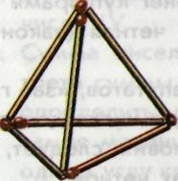Решение задач можно получить только с «выхо­дом» в пространство.

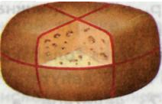

**II.Графический способ решения логических задач**

Если в задаче фигурирует не два, а больше мно­жеств, то ее решение с помощью таблицы может за­метно усложниться, в этом случае приходится пользо­ваться несколькими таблицами. Рассмотрим графичес­кий способ решения задач. Договоримся элементы множеств изображать точками плоскости. Если по ус­ловию задачи между двумя элементами этих множеств есть соответствие, то будем соединять такие элементы сплошной линией. Если же между двумя элементами множеств соответствия нет, то будет соединять их пун­ктирной линией. При наличии взаимно однозначного соответствия каждый элемент одного из множеств бу­дет соединяться сплошной линией только с одним эле­ментом другого множества, а с остальными элемента­ми он будет соединяться пунктирными линиями.

Задача 1. У трех подружек — Ксюши, Насти и Оли — новогодние карнавальные костюмы белого, синего и фиолетового цветов, и шапочки тех же цве­тов. У Насти цвет костюма и шапочки совпали, у Ксюши ни костюм, ни шапочка не были фиолетового цвета, а Оля была в белой шапочке, но цвет костюма у нее не был белым. Как были одеты девочки?

**Множество подружек**

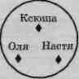

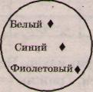 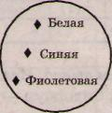

Множество костюмов Множество шапочек.

*Решение.* Будет изображать множество подружек, шапочек и костюмов кругами, а элементы множеств — точками, помещенными в эти круги.

*Ключевые условия.*

1. Костюм и шапочка Насти одного цвета.
2. Костюм и шапочка Ксюши не фиолетового цвета.
3. Оля в белой шапочке.
4. Костюм у Оли не белый.

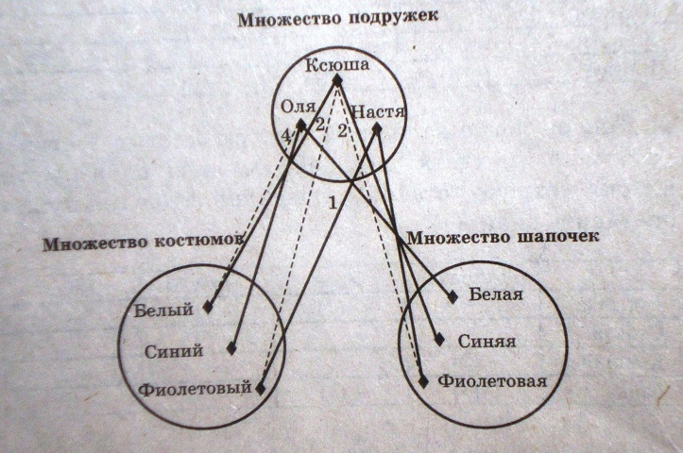Из условия (2) ясно, что костюм и шапочка Ксюши не фиолетовые, поэтому соединяем элементы множеств <Ксюша> — <фиолетовый костюм> и <Ксюша> — <фиолетовая шапочка> пунктирными линиями. Из условия (3) — Оля в белой шапочке, поэтому соединя­ем сплошной линией элементы множества <Оля> — <белая шапочка>. Из условия (4) — у Оли костюм не белый, поэтому соединяем пунктирной линией элемен­ты множеств <Оля> — <белый костюм>.Видим, что Ксюша не в фиолетовой шапочке и не в белой (в белой — Оля), значит, Ксюша в синей шапочке. Соединяем сплошной линией элементы мно­жеств <Ксюша> — <синяя шапочка>. Так как в бе­лой шапочке Оля, в синей шапочке Ксюша, то сплош­ной линией следует соединить элементы множеств <Настя> — <фиолетовая шапочка>. Итак, Настя в фиолетовой шапочке. По условию (1) костюм и ша­почка у Насти одного цвета, поэтому соединяем сплош­ной линией элементы множеств <Настя> — фиоле­товый костюм>

Теперь видно, что Оля в синем костюме: она не в белом (условие 4) и не в фиолетовом (в фиолетовом костюме Настя), а Ксюша в белом костюме.

Таким образом, Настя в фиолетовом костюме и шапочке, Ксюша в синей шапочке и белом костюме, а Оля в синем костюме и белой шапочке.

Задача 2. Три друга — Алеша, Сергей и Денис — купили щенков разной породы: щенка ротвеллера, щенка колли и щенка овчарки. Известно, что: щенок Алеши темнее по окрасу, чем ротвеллер, Лесси и Гриф; щенок Сергея старше Грифа, ротвеллера и овчарки; Джек и ротвеллер всегда гуляют вместе. У кого ка­кой породы щенок? Назовите клички щенков.

Решение. Заметим, что соответствие взаимно од­нозначное.

Выделяем ключевые условия*.*

1. Щенок Алеши не ротвеллер, его зовут не Лес­си и не Гриф, так как по условию задачи он темнее по окрасу, чем ротвеллер, Лесси и Гриф.
2. Щенка Сергея зовут не Гриф, это не ротвеллер и не овчарка.
3. Ротвеллера зовут не Джек.

В данной задаче следует рассматривать на плоско­сти три множества: множество мальчиков, множество кличек и множество пород собак. Каждое из множеств

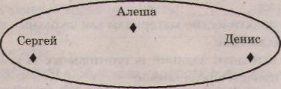 содержит три элемента.

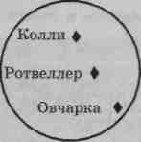

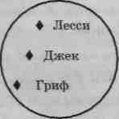

Так как щенок Алеши не ротвеллер, его зовут не Лесси и не Гриф (условие 1), то следует соединить пунктирными линиями элементы множеств <Алеша> — <ротвеллер>, <Алеша> — <Лесси>, <Алеша> — <Гриф>. Как видно, щенка Алеши зовут не Лесси и не Гриф, следовательно, его зовут Джек. Со­единяем соответствующие элементы сплошной лини­ей. Так как щенка Сергея зовут не Гриф, он не ротвеллер и не, овчарка (2), соединяем пунктирными линиями элементы множеств <Сергей> — <Гриф>, <Сергей> — <ротвеллер>, <Сергей> — <овчарка>.

Множество мальчиков

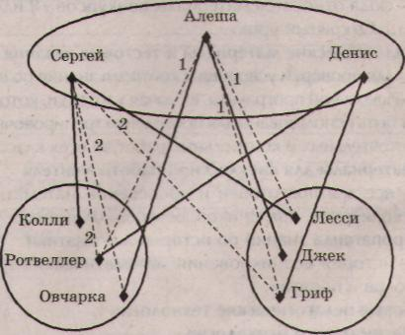

Множество пород собак Множество кличек собак

Теперь видно, что у Сергея щенок породы колли. Соединяем соответствующие элементы сплошной ли­нией. Кличка щенка Сергея не Гриф (2) и не Джек (мы уже знаем, что Джеком зовут щенка Алеши),значит, сплошной линией соединяем элементы мно­жеств <Сергей> — <Лесси>, то есть щенка Сергея зовут Лесси. Очевидно, что щенка Дениса зовут Гриф. Так как у Алеши не ротвеллер (1) и не колли (колли у Сергея), значит, у Алеши овчарка. Понятно, что в этом случае ротвеллер у Дениса.

Задача 3. Три друга — Алеша, Боря и Володя — учатся в различных школах Санкт-Петербурга (в школах № 577, 141 и 164). Все они живут на различ­ных проспектах (проспект Энтузиастов, проспект Наставников, проспект Косыгина). Причем один из них любит математику, второй — биологию, а тре­тий — химию. Известно, что:

1. Алеша не живет на проспекте Энтузиастов, а Борис не живет на проспекте Наставников;
2. мальчик, живущий на проспекте Энтузиастов, не учится в школе № 164;
3. мальчик, живущий на проспекте Наставников, учится в школе № 577 и любит математику;
4. Володя учится в школе № 164;
5. ученик школы № 141 не любит химию.

В какой школе учится каждый из друзей, на ка­ком проспекте он живет и какой предмет любит?

*Решение.* Здесь следует рассмотреть четыре мно­жества: множество друзей, множество проспектов, множество школ и множество школьных предметов. Каждое из множеств содержит три элемента.

Из условия (1): Алеша не живет на проспекте Эн­тузиастов, а Борис не живет на проспекте Наставни­ков. Соединяем пунктирными линиями элементы множеств <Алеша> — <проспект Энтузиастов>, <Борис> — <проспект Наставников>. Из условия (2) ясно, что мальчик, живущий на проспекте Энтузиастов, не учится в школе № 164, поэтому соединяет пунктир­ной линией элементы множеств <проспект Энтузиастов> — <школа № 164>. Из условия (3) ясно, что мальчик, живущий на проспекте Наставников, учит­ся в школе № 577 и любит математику, поэтому со­единяем сплошными линиями элементы множеств: <проспект Энтузиастов> — <школа № 577>, <проспект Энтузиастов> — <математика>, <школа № 577> — <математика>. Из условия (4) — Володя учится в школе № 164. Соединяем сплошной линией элементы множеств <Володя> —<школа № 164>. Из условия (5) — ученик школы № 141 не любит хи­мию. Соединяем пунктирной линией элементы мно­жеств <школа № 141> — <химия>.

Теперь видно, что ученик школы № 141 любит биологию (он не любит химию по условию и не любит математику — этот предмет любит ученик школы № 577). Соединяем сплошной линией элементы мно­жеств <школа № 141> — <биология>. Очевидно, что ученик школы № 164 любит химию. Соединяем сплошной линией соответствующие элементы. Заме­чаем, что ученик школы № 164 живет на проспекте Косыгина (по условию 2 он не живет на проспекте Энтузиастов и не живет на проспекте Наставников, так как там живет ученик школы № 577 — условие 3). Соединяем сплошной линией элементы множеств <школа № 164> — <проспект Косыгина>. Очевидно, что ученик школы № 141 живет на проспекте Энту­зиастов, и, значит, соответствующие элементы мож­но соединить сплошной линией.

Множество друзей Множество проспектов

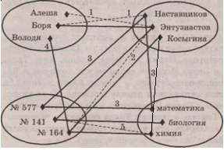

Множество школ Множество школьных предметов

Теперь видно, что ученика школы № 164 зовут Володя, он живет на проспекте Косыгина и любит химию. Соединяем сплошной линией элемжеств <Володя> — <проспект Косыгина>, <проспект Косыгина> — <химия>. Так как Алеша не живет на проспекте Энтузиастов и не живет на проспекте Ко­сыгина, то, значит, он живет на проспекте Наставни­ков и, значит, учится в школе № 577 и любит мате­матику. Становится очевидным, что Боря живет на проспекте Энтузиастов, учится в школе № 141 и лю­бит биологию.

**Дополнительные задачи**

1. Антонов, Малеев и Марков живут в разных го­родах и имеют разные профессии. Один живет в Моск­ве, другой — в Минске, третий — в Астрахани. Один работает механиком, другой — агрономом, третий — артистом. Определите местожительство каждого и его профессию, если:

1. Марков бывает в Москве лишь во время отпус­ка, хотя все его родственники живут в Москве;
2. жена артиста приходится Маркову младшей сестрой;
3. у двух из этих людей название профессии и города, в котором он живет, начинается с той же бук­вы, что и его фамилия.

2.Однажды в Артеке за круглым столом оказа­лось пятеро ребят родом из Москвы, Санкт-Петербур­га, Новгорода, Перми и Томска: Алёша, Юра, Толя, Коля и Витя. Москвич сидел между томичем и Ви­тей, санкт-петербуржец — между Юрой и Толей, а  
напротив него сидели пермяк и Алеша. Коля никог­да не был в Санкт-Петербурге, а Юра не бывал в Мос­кве и Томске, а томич с Толей регулярно переписы­ваются. Определите, в каком городе живет каждый из ребят.

3 .*(Визам А.Д.* Игра и логика).

* Ой, какие красивые разноцветные шарики! А какие коробочки! Дедушка, ну, пожалуйста, пода­ри их мне! — воскликнула Евочка, едва переступив порог дедушкиной комнаты.

Посмотрим, заслуживаешь ли ты такого подар­ка, — ответил дедушка и попросил Евочку на неко­торое время выйти из комнаты. Но не прошло и ми­нуты,, как девочка услышала, что ее зовут. — Перед тобой пять коробочек: одна белая, одна черная, одна красная, одна синяя и одна зеленая, — сказал дедуш­ка. — Шарики тех же цветов, что и коробочки.

— Совсем не трудно, — утешил ее дедушка. — К тому же, я помогу тебе — вот послушай:

ни один шарик не лежит в коробочке того же цвета, что и он сам;

в красной коробочке нет синих шаров;

в коробочке нейтрального цвета (черной или белой) лежат один красный и один зеленый шарики;

в черной коробочке лежат шарики холодных цветов (зеленый или синий);

в одной из коробочек лежат один белый и один синий шарики;

(6) в синей коробочке один шарик черный.  
Евочка решила задачу. А вы?

4.Коля, Боря, Володя и Юра заняли первые че­тыре места в соревновании, причем никакие два маль­чика не делили между собой какие-либо места. На вопрос, кто какое место занял, Коля ответил: «Ни первое, ни четвертое». Боря сказал: «Второе», а Во­лодя заметил, что он был не последним. Какое место занял каждый из мальчиков?

5.Библиотека, о которой пойдет речь, не столь уж велика: просто Саше вздумалось навести порядок в своих книгах. Так и есть! Пяти книг не хватает: то­мика Марка Твена, энциклопедии профессора Зарецкого, сборника сказок Андерсена, рассказов Бианки  
и сборника стихов Пушкина. Саша смутно помнил, что кому-то давал эти книги. Но кому? После много­кратных попыток Саше удалось вспомнить следую­щее:

1. к нему заходили только Андрей, Федя, Ира, Катя и Валя; никому другому он книг не давал;
2. он всегда строго придерживался правила да­вать друзьям только по одной книге, причем новую книгу давал только после того, как ему возвращали предыдущую;
3. Федя как-то раз брал у него энциклопедию профессора Зарецкого, но давно возвратил, так что взять эту книгу вторично Федя не мог;
4. у Андрея две литературные привязанности: стихи Пушкина и рассказы Марка Твена (книги дру­гих авторов Андрей взять не мог);
5. Катя отдает предпочтение рассказам о живот­ных;
6. Ира читает только сказки и книги о компью­терах (поэтому она могла взять энциклопедию про­фессора Зарецкого);
7. Валя неизменный почитатель поэзии (осталь­ных книг для нее просто не существует).

Какую книгу взял каждый из детей?

*Ответы:* 1. Механик — Минск — Марков; агро­ном — Астрахань — Антонов; артист — Москва — Малеев. 2. Толя — в Москве, Юра — в Новгороде, Алеша — в Томске, Коля — в Перми, Витя — в Санкт-Петербурге. 3. В белой коробочке — зеленый и крас­ный шарики; в черной — синий и зеленый; в синей — черный и красный; в зеленой — белый и синий; в красной — черный и белый. 4. Володя — первое место, Боря — второе, Коля — третье, Юра — четвертое. 5.Сборник стихов Пушкина у Вали, то­мик Марка Твена у Андрея, энциклопедия профессо­ра Зарецкого у Иры, сборник рассказов Бианки у Кати, сборник сказок Андерсена у Феди.

**Домашнее задание.** Составить задачи, требующие выхода в пространство; решение задач. Предложить провести эксперимент: измерить расстояние от краёв скамейки до места, где сядет человек.(несколько раз и с различными людьми). Результат записать.

**Методические рекомендации.** Обратить внимание, что мы живём в трёхмерном пространстве, и (если нет уточнений) можно «выходить» в пространство.

**Занятие № 12**

1.Золотое сечение.

2.Принцип Дирихле.

*Цель: познакомить учащихся с принципом Дирихле, научить применять его при решении задач.*

**I.Золотое сечение**

***Геометрия владеет двумя сокровищами:   
одно из них – теорема Пифагора,   
другое- деление отрезка в среднем  
и крайнем отношении.*   
  
И. Кеплер**   
Есть вещи, которые нельзя объяснить. Вот вы подходите к пустой скамейке и садитесь на нее. Где вы сядете — посередине? Или, может быть, с самого края? Нет, скорее всего, не то и не другое. Вы сядете так, что отношение одной части скамейки к другой, относительно вашего тела, будет равно примерно 1,62. Простая вещь, абсолютно инстинктивная... Садясь на скамейку, вы произвели «золотое сечение». О золотом сечении знали еще в древнем Египте и Вавилоне, в Индии и Китае. Великий Пифагор создал тайную школу, где изучалась мистическая суть «золотого сечения». Евклид применил его, создавая свою геометрию, а Фидий — свои бессмертные скульптуры. Платон рассказывал, что Вселенная устроена согласно «золотому сечению». А Аристотель нашел соответствие «золотого сечения» этическому закону. Высшую гармонию «золотого сечения» будут проповедовать Леонардо да Винчи и Микеланджело, ведь красота и «золотое сечение» — это одно и то же.

Человек различает окружающие его предметы по форме. Интерес к форме какого-либо предмета может быть продиктован жизненной необходимостью, а может быть вызван красотой формы. Форма, в основе построения которой лежат сочетание симметрии и золотого сечения, способствует наилучшему зрительному восприятию и появлению ощущения красоты и гармонии. Целое всегда состоит из частей, части разной величины находятся в определенном отношении друг к другу и к целому. Принцип золотого сечения - высшее проявление структурного и функционального совершенства целого и его частей в искусстве, науке, технике и природе.

|  |  |
| --- | --- |
|  | В математике пропорцией называют равенство двух отношений: a : b = c : d. Отрезок прямой АВ можно разделить точкой C на две части следующими способами: на две равные частиАВ : АC = АВ : ВC;  на две неравные части в любом отношении (такие части пропорции не образуют);  таким образом, когда АВ : АC = АC : ВC.  Последнее и есть золотое деление или деление отрезка в крайнем и среднем отношении.  **http://www.abc-people.com/data/leonardov/pic_z-2.gif**  *Золотое сечение* - это такое пропорциональное деление отрезка на неравные части, при котором весь отрезок так относится к большей части, как сама большая часть относится к меньшей; или другими словами, меньший отрезок так относится к большему, как больший ко всему a : b = b : c или с : b = b : а. |

Отрезки золотой пропорции выражаются бесконечной иррациональной дробью 0,618..., если c принять за единицу, a = 0,382. Числа 0.618 и 0.382 являются коэффициентами **последовательности Фибоначчи.** На этой пропорции базируются основные геометрические фигуры.   
Прямоугольник с таким отношением сторон стали называть **золотым прямоугольником.** Он также обладает интересными свойствами. Если от него отрезать квадрат, то останется вновь золотой прямоугольник. Этот процесс можно продолжать до бесконечности. А если провести диагональ первого и второго прямоугольника, то точка их пересечения будет принадлежать всем получаемым золотым прямоугольникам.

Разумеется есть и **золотой треугольник.** Это равнобедренный треугольник, у которого отношение длины боковой стороны к длине основания равняется 1.618.  
Есть и **золотой кубоид**- это прямоугольный параллелепипед с ребрами, имеющими длины 1.618, 1 и 0.618.  
В **звездчатом пятиугольнике** каждая из пяти линий, составляющих эту фигуру, делит другую в отношении золотого сечения, а концы звезды являются золотыми треугольниками  
Немецкий исследователь золотого сечения профессор **Цейзинг** проделал колоссальную работу. Он измерил около двух тысяч человеческих тел и пришел к выводу, что золотое сечение выражает средний статистический закон. Деление тела точкой пупа - важнейший показатель золотого сечения. Пропорции мужского тела колеблются в пределах среднего отношения 13 : 8 = 1,625 и несколько ближе подходят к золотому сечению, чем пропорции женского тела, в отношении которого среднее значение пропорции выражается в соотношении 8 : 5 = 1,6. Пропорции золотого сечения проявляются и в отношении других частей тела - длина плеча, предплечья и кисти, кисти и пальцев и т.д.  
Справедливость своей теории Цейзинг проверял на греческих статуях. Наиболее подробно он разработал пропорции Аполлона Бельведерского.

|  |  |
| --- | --- |
| Золотые пропорции в частях тела человека | |
| Среди придорожных трав растет ничем не примечательное растение – цикорий. Приглядимся к нему внимательно. От основного стебля образовался отросток. Тут же расположился первый листок.  Отросток делает сильный выброс в пространство, останавливается, выпускает листок, но уже короче первого, снова делает выброс в пространство, но уже меньшей силы, выпускает листок еще меньшего размера и снова выброс. Если первый выброс принять за 100 единиц, то второй равен 62 единицам, третий – 38, четвертый – 24 и т.д. Длина лепестков тоже подчинена золотой пропорции. В росте, завоевании пространства растение сохраняло определенные пропорции. Импульсы его роста постепенно уменьшались в пропорции золотого сечения.   |  |  | | --- | --- | |  | **Ветка цикория и золотое сечение** |   В ящерице с первого взгляда улавливаются приятные для нашего глаза пропорции– длина ее хвоста так относится к длине остального тела, как 62 к 38. Природа осуществила деление на симметричные части и золотые пропорции. В частях проявляется повторение строения целого. | |
|  | Яйцо птицы и золотое сечениеВетка цикория и золотое сечение |
|  | |  |  | | --- | --- | | Яйцо птицы | Ящерица | |

Термин "Золотое сечение" ввел [Леонардо да Винчи](http://www.abc-people.com/data/leonardov/index.htm) (1452-1519) (гениальный живописец, ученый и инженер). Композиция портрета "Джоконда" основана на золотых треугольниках, которые являются частями звездчатого пятиугольника.

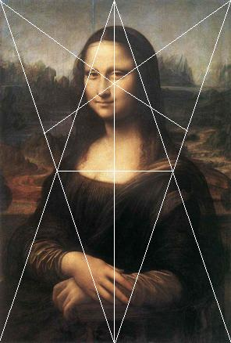

Великолепные памятники архитектуры оставили нам зодчие древней Греции. И среди первое место по праву принадлежит Парфенону. Храм Афины - Парфенон был построен в честь победы эллинов над персами. Протяженность холма перед Парфеноном, длины храма Афины и участка Акрополя за Парфеноном соотносятся как отрезки золотой пропорции..  
Многие исследователи, стремившиеся раскрыть секрет гармонии Парфенона, искали и находили в соотношениях ее частей золотое сечение .

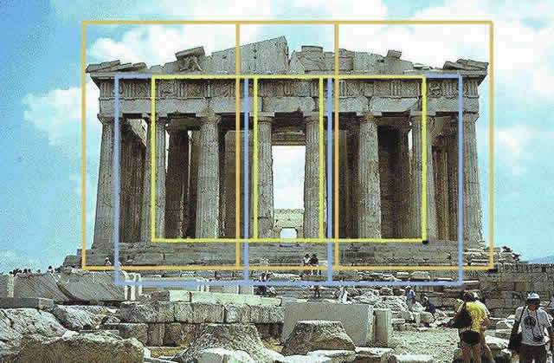

"Золотое сечение" в конструкции Парфенона, Афины, Греция

**II.Принцип Дирихле**

Петер Густав Лежен Дирихле (1805-1859), великий немецкий математик, изучал арифметику (теорема Дирихле о простых числах в арифметической прогрессии), математический анализ (признак сходи­мости Дирихле, ряды Дирихле), механику и математическую физику (принцип Дирихле в теории гармонических функций). Он, разумеется, и не подозревал, что его именем назовут столь простой и важный принцип.

В несерьезной форме принцип Дирихле гла­сит: «Нельзя посадить 7 кроликов в 3 клетки, чтобы в каждой было не больше 2 кроликов.»

Более общая формулировка: «Если г зайцев сидят в к клетках, то найдется клетка, в которой не менее г/к зайцев». Не надо бояться дробного числа зайцев – если получается, что в ящике не меньше 7/3 зайцев, значит, их больше двух.

Один математик сказал, что Дирихле по частоте упоми­наний школьниками навсегда обеспечено одно из самых высших мест. И добавил: «Пожалуй, есть способ лишить его лидерства - назвать чьим-нибудь именем принцип «никакое четное число не равно никакому нечетному».

Доказательство принципа Дирихле очень простое, но заслуживает внимания, поскольку похожие рассуждения «от противного» часто встречаются. Допустим, что в каждой клетке число зайцев меньше, чем г/к. Тогда в к клетках вместе зайцев меньше, чем к · (г/к) = г. Противо­речие!

Принцип Дирихле кажется очевидным, однако, чтобы его применить, бывает не просто догадаться, что считать кроликами, а что — ящиками.

Зная принцип Дирихле, можно догадаться, в каких слу­чаях его применять. Например, если каждому элементу множества А соответствует ровно один элемент множества В, то элементы А можно назвать кроликами, а элементы В — ящиками.

Принцип Дирихле бывает непрерывным: «Если п кроли­ков съели т кг травы, то какой-то кролик съел не меньше — кг и какой-то съел не больше — кг» (а если кто-то съел больше среднего, то кто-то съел меньше среднего).

Заметим, что в последней формулировке кролики игра­ют роль ящиков для травы, а трава — роль кроликов, си­дящих в ящиках.

Пример 1. В школе 400 учеников. Докажите, что хотя бы двое из них родились в один день года.

Решение. Всего в году бывает 366 дней. Назовём дни ящиками, а учеников — кроликами. Тогда в некотором ящике сидят не меньше кроликов, т. е. больше одного. Следовательно, не меньше двух.

Можно рассуждать от противного. Допустим, что ка­ждый день отмечают день рождения не больше одного уче­ника, тогда всего учеников не больше 366. Противоречие.

Пример 2. Кот Базилио пообещал Буратино открыть великую тайну, если он составит чудесный квадрат 6x6 из чисел +1, —1, 0 так, чтобы все суммы по строкам, по столбцам и по большим диагоналям были различны. Помо­гите Буратино.

Решение. Допустим, что квадрат составлен. Тогда сум­мы чисел могут меняться в пределах от —6 до +6. Всего 13 значений. Строк в квадрате 6, столбцов 6, диагоналей 2. Получаем 14 различных сумм. Противоречие, значит соста­вить такой квадрат невозможно.

Пример 3.Почему в Москве номера телефонов семизначные, а не пятизначные?

Решение. Пятизначных номеров всего 100000 (если разрешить использовать все комбинации, от 00000 до 99999). А телефонов в Москве гораздо больше!

Задачи для самостоятельного решения.

Сейчас мы решим несколь­ко задач, выбирая каждый раз подходящих «зайцев» и строя соот­ветствующие «клетки».

1.В классе 30 человек. Саша Иванов в диктанте сделал 13 ошибок, а остальные — меньше. Докажите, что по крайней мере 3 ученика сделали ошибок поровну (может быть, по 0 ошибок).

Обсуждение. Здесь «зайцы» — ученики, «клетки» — чис­ло сделанных ошибок. В клетку 0 «посадим» всех, кто не сделал ни одной ошибки, в клетку 1 — тех, у кого одна ошибка, в клетку 2 — две ... и так до клетки 13, куда попал один Саша Иванов.

Теперь применим принцип Дирихле (обратите внимание, это очень важное место).

Докажем утверждение задачи от противного. Предположим, никакие три ученика не сделали по одинаковому числу ошибок, т. е. в каждую из «клеток» 0, 1, 2, ..., 12 попало меньше 3 школь­ников. Тогда в каждой из них два человека или меньше, а всего в этих 13 клетках не более 2 X 13 = 26 человек. Добавив Сашу Иванова, все равно не наберем 30 ребят. Противоречие.

Следовательно, утверждение задачи верно, по крайней мере трое учеников сделали поровну ошибок.

2. В школе 30 классов и 1000 учащихся. Докажите, что есть класс, в котором не менее 34 учеников.

Указание. Если бы в каждом классе было меньше 34 учеников, то к 30 классах школы училось бы не более 30 • 33 = 990 человек

3. В школе 20 классов. В ближайшем доме живет 23 ученика этой школы. Можно ли утверждать, что среди них обязательно найдутся хотя бы два одноклассника?

4.В школе учится 370 человек. Докажите, что среди всех учащихся найдутся два человека, праздную­щие свой день рождения в один и тот же день.

5.Коля подсчитал, что за день в завтрак, обед и ужин он съел 10 конфет. Докажите, что хотя бы один раз он съел не меньше четырех конфет.

6.В Москве живет около 7,8 миллиона жителей, на голове у каждого не более 100 000 волос. Докажите, что в Москве есть по крайней мере 70 человек с одинаковым числом волос на голове.

7.В хвойном лесу 800 000 елей, и ни на одной из них не более 500 000 игл. Докажите, что по крайней мере у двух елей число игл одинаково (задача А. Н. Колмогорова).

Вернемся к задаче 1. Можно ли утверждать, что ровно трое сделали поровну ошибок? Нет, конечно. Возможно, все ребята, кроме Саши Иванова, написали диктант без единой ошибки, т. е. сделали все по 0 ошибок.

Можно ли надеяться, что по крайней мере четверо попали в одну клетку, т. е. сделали поровну ошибок? Нет, и этого предпола­гать нельзя. Условию задачи удовлетворяет класс, в котором уче­ники распределились по числу сделанных ошибок так: по 3 чело­века сделали 0, 1, 2 ошибки, по 2 человека — 3, 4, ..., 12 ошибок и один (Саша Иванов) — 13 ошибок.

**Домашнее задание.** Найдите «золотое сечение» в окружающем нас мире. (Можно распределить на несколько групп: природа, живопись, архитектура, скульптура, человек.)Решение задач.

**Методические рекомендации.** Учащиеся, работающие над проектом по теме «Золотое сечение» представляют свою работу в виде презентации**.**

**Занятие № 13**

1. Задачи-шутки.
2. Круги Эйлера.

*Цель занятия: Развивать умение нестандартно мыслить. Познакомить учащихся с кругами Эйлера и показать применение кругов при решении задач.*

**I.Задачи-шутки**

Задачи простые, но не спешите дать ответ, подумайте.

1. Двое играли в шахматы 2 часа. Сколько времени играл каждый?
2. На прямолинейном участке пути каждое колесо двухколёсного велосипеда проехало 5 км. Сколько километров проехал велосипед?
3. Найдите: а) два в квадрате; б) три в квадрате; в) угол в квадрате.

*Ответы: 1). 2 часа;2). 5км;3) 90°.*

**II.КРУГИ ЭЙЛЕРА**

1.Пересчитай математиков. В классе 35 учеников. Из них 20 человек занимаются в математическом кружке, 11 — в биологическом, 10 ребят не посещают эти кружки. Сколько биологов увлекаются математикой?

Обсуждение. Изобразим эти кружки на рисунке. Мо­жем, например, начертить в школьном дворе большой круг, а в нем два поменьше. В левый круг, обозначенный буквой *М,* поместим всех математиков, а в правый, обозначенный буквой *Б,* всех биологов. Очевидно, в общей части кругов, обозна­ченной буквами *МБ,* окажутся те самые биологи-математики, ко­торые нас интересуют. Остальных ребят класса, а их 10, попросим не выходить из внешнего круга, самого большого. Теперь посчита­ем: всего внутри большого круга 35 ребят, внутри двух меньших 35 — 10 = 25 ребят. Внутри «математического» круга *М* находятся 20 ребят, значит, в той части «биологического» круга, которая рас­положена вне круга *М,* находятся 25 — 20 = 5 биологов, не посе­щающих математический кружок. Остальные биологи, их 11 — 5= = 6 человек, находятся в общей части кругов *МБ.* Таким образом, 6 биологов увлекаются математикой.

Вопросы для проверки 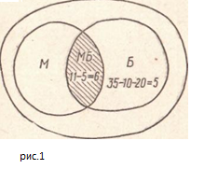

* Сколько ребят занимаются только в математическом кружке  
  и как это показано на рисунке?
* Сколько ребят посещают только один какой-нибудь кружок?

Рисунки, подобные приведен­ному в решении, обычно назы­вают «кругами Эйлера».

Один из величайших ма­тематиков петербургский ака­демик Леонард Эйлер за свою долгую жизнь (он родился в 1707 г., а умер в 1783 г.) напи­сал более 850 научных работ. В одной из них и появились эти круги. Эйлер писал тогда, что «они очень подходят для того, чтобы облегчить наши размыш­ления». Наряду с кругами в по­добных задачах применяют прямоугольники и другие фигуры.

Задачи для самостоятельного решения

1.Деревня. В деревне в каждой семье есть корова или лошадь, причем в 20 дворах есть коровы, в 25 – лошади, а в 15 – и коровы, и лошади. Сколько в деревне дворов?

2.Семья. В семье много детей. Семеро из них любят капусту, шестеро – морковь, пятеро – горох, четверо – капусту и морковь, трое – морковь и горох, двое – капусту и горох, а один – и капусту, и морковь, и горох. Сколько детей в этой семье?

3.В лагере 70 ребят. Из них 27 занимают­ся в драмкружке, 32 поют в хоре, 22 увлекаются спортом. В драмкружке 10 ребят из хора, в хоре 6 спортсменов, в драм­кружке 8 спортсменов; 3 спорт­смена посещают и драмкружок, и хор. Сколько ребят не поют в хоре, не увлекаются спортом и не занимаются в драмкружке? Сколько ребят заняты только спортом?

4.Задача **про ковры.** Пол комнаты площадью 12 м2 по­крыт тремя коврами: площадь одного ковра 5 м2, другого — 4 м2 и третьего — 3 м2. Каж­дые два ковра перекрываются на площади 1,5 м2, причем 0,5 м2 из этих полутора квад­ратных метров приходится на участок пола, где перекрыва­ются все три ковра.а) Какова площадь пола, не покрытая коврами? б) Какова площадь участка, покрытого одним только первым ковром?

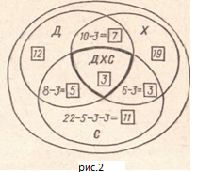5. В классе 38 человек. Из них 16 играют в баскетбол, 17 — в хоккей, 18 — в волейбол. Увлекаются двумя видами спорта баскетболом и хоккеем — чет­веро, баскетболом и волейбо­лом — трое, волейболом и хок­кеем — пятеро. Трое не увле­каются ни баскетболом, ни хок­кеем, ни волейболом. а) Сколько ребят увлекает­ся одновременно тремя видами спорта? б) Сколько ребят увлекает­ся лишь одним из этих видов спорта?

Ответы к задачам:

1. 30 дворов.
2. 12 детей.
3. 11 ребят заняты только спортом,10 ребят не поют в хоре, не увлекаются спортом и не занимаются в драмкружке. (см. рисунок 2)
4. а)4 м2; б) 2.5 м2.
5. а) 2человека, б) 21 человек.

**Домашнее задание.** Составить шуточную задачу, решение задач по теме «Проценты» Задачи выдаются на специальном листке для до­машнего решения, после чего происходит обсуждение решенных задач на очеред­ном занятии.

.**Методические рекомендации.** Знакомя учащихся с кругами Эйлера можно опираться на теорию множеств (принцип включения – исключения), но это лучше делать в том случае. Если учащиеся с ней уже знакомы.

**Занятие №14**

1. Историческая справка.
2. Разбор задач по теме: « Проценты».

*Цель: дать краткую историческую справку о происхождении процентов, разобрать решение задач на проценты.*

1. **Краткие исторические сведения**

*Процент* от лат. *«Pro centum»* сотая часть чис­ла; проценты изначально появились в Древнем Риме как финансово-юридический термин — именно столько должен был платить ростовщику заемщик за право пользования его деньгами. Сейчас это по­нятие применяется во всех сферах жизни.

**II. Задачи по теме «Проценты»**

1. Среди жителей африканской деревни 800 жен­щин. Три процента из них носят по одной серьге в ухе, половина оставшихся — две серьги, остальные вообще не носят серег. Сколько всего серег можно насчитать у всех женщин деревни?
2. В двух бочках было воды поровну. Количество воды в первой бочке вначале уменьшилось на 10%, а затем увеличилось на 10%. Количество воды во вто­рой бочке, наоборот, вначале увеличилось на 10%, а затем уменьшилось на 10%. В какой бочке стало больше воды?
3. Морская вода содержит 5% соли. Сколько прес­ной воды надо добавить к 40 кг морской воды, чтобы содержание соли составило 2%?
4. В стакан и чашку налили чай и разбавили его молоком, причем в стакане молока оказалось 20%, а в чашке — 50%. Половину содержимого стакана перелили в чашку и размешали. Затем половину по­лученной смеси перелили обратно в стакан. Могло ли оказаться, что молока в стакане стало столько же, сколько в чашке?
5. В одном магазине молоко подешевело на 40%, а в другом — сначала на 20%, а затем еще на 25%. Перво­начальная цена на молоко в каждом из магазинов была одна и та же. Где молоко стало стоить дешевле?
6. Петя купил две книги. Первая книга была на 50% дороже второй. На сколько процентов вторая книга дешевле первой?
7. Товар подешевел на 20%. На сколько процен­тов больше можно купить товара за те же деньги?
8. В каком случае вкладчик получит больше де­нег: если банк начисляет доход в 12% раз в год или если он начисляет 1 % раз в месяц?
9. Среди студентов филологического факультета 85% знают английский, а 75% — испанский язык. Какая часть студентов знает оба языка?
10. Влажность свежих грибов 99%, сушеных — 98%. Как изменился вес грибов после подсушивания?
11. Известно, что 2% положительного числа А боль­ше, чем 3% положительного числа *В.* Верно ли, что 5% числа А больше, чем 7% числа *В?*
12. Вера и Аня посещают математический кружок, в котором мальчиков больше 91%. Найдите наимень­шее возможное количество участников кружка.

*Ответы, указания, решения, комментарии*

**Задачи по теме «Проценты»**

1. Половина 97% женщин носит две серьги, а дру­гая половина совсем их не носит. То есть серег ровно столько же, как если бы все женщины деревни носи­ли по одной серьге. Следовательно, всего в деревне можно насчитать 800 серег.
2. Пусть вначале в каждой из бочек было по *х* литров воды, тогда в первой бочке, после всех изменений, стало *X •* 0,9 •1,1 =0.99х л воды, а во второй бочке — *X •* 1,1 • 0,9 л, то есть то же *0,99Х* л воды. Следовательно, после всех переливаний воды в боч­ках стало поровну.

3. Следует добавить 60 кг пресной воды.

В 40 кг морской воды содержится 40-0,05 = 2 кг соли, что в новом растворе составляет 2%, следова­тельно, раствора должно быть 2 : 0,02 = 100 кг.

4. Предположим, что количество молока в стака­не и чашке после двух переливаний стало одинаково. Это невозможно, так как при последнем переливании половину молока из чашки перелили в стакан, в ко­тором уже содержалось молоко. Некоторые участники отвечали на вопрос: могло ли содержание молока в чашке и стакане стать одинаковым после второго переливания? Ответ на этот вопрос тоже отрицательный.

Действительно, если из сосуда, где содержание молока *а%* перелить часть жидкости в сосуд, где со­держание молока b% *(а <b),* то во втором сосуде по­лучится раствор с содержанием молока большим *а%*, но меньшим *Ь%.* То же самое будет, если из второго сосуда перелить часть жидкости в первый.

То есть при переливании содержание молока мо­жет получиться одинаковым, только если оно было одинаковым изначально.

1. Пусть вначале молоко стоило *X* р. В первом магазине цена уменьшилась на 40%, то есть состави­ла 0.6Х р. Во втором магазине после первого пониже­ния цена была 0,8Х р., а после второго 0,8Х•0,75 = 0,6Хр. Таким образом, молоко в каждом из мага­зинов вновь стоит одинаково.
2. *Указание.* В одном случае за 100% принимает­ся стоимость второй книги, в другом — стоимость первой книги. Следовательно, вторая книга стоит на треть (на 33 - %) дешевле первой.
3. Товар подешевел на 20%. Следовательно, весь ранее купленный товар можно теперь купить, истра­тив 80% денег. На оставшиеся деньги (20%) можно купить еще на четверть больше. Таким образом, мож­но купить товара на 25% больше.
4. Положим *100х* р. в банк. В первом случае через год будет лежать 112х р,, во втором ~112,68х р. В чем причина? Дело в том, что во втором случае 1% берется от новой (большей) суммы. Таким образом, через месяц будет 101х р., через два 102,01х: и т.д.
5. Заметим, что 85% + 75% = 160%, что превы­шает общее число студентов на 60%. За счет кого образовался излишек? За счет студентов, знающих оба языка — их мы посчитали дважды. Таким обра­зом, оба языке знают не менее 60% студентов.
6. Пусть вес свежих грибов 100Х кг, тогда вес сухого вещества в них *X* кг. После подсушивания, вес сухого вещества не изменился и стал составлять 2% (одну пятидесятую) от веса грибов. Вес сухих гри­бов — 50Х кг, а следовательно, уменьшился в два раза.

11.Так как 2% числа *А* больше, чем 3% числа В, то 4% числа *А* больше, чем 6% числа В, кроме того, 1% числа .А больше, чем 1% числа В. «Сложив» два последних утверждения, получим, что 5% числа *А* больше, чем 7% числа *В.* Или 0.02А > 0,03В, откуда 0,05Л > 0,075В > 0,07В. Что и требовалось доказать.

12. Пусть *X* число участников кружка, a *Y* число девочек. Тогда, согласно условиям задачи, 0.09Х > *Y,*откуда *9Х >* 100У, где *X* и *Y* — натуральные числа. Решая задачу перебором, убедимся, что наименьшее *X,* для которого *Y = 2* равно 23.

Таким образом, в кружке не менее 23 человек.

**Домашнее задание.** Решение задач, работа над проектом.

**Методические рекомендации.** Так как тема для учащихся знакома из школьного курса математики, то занятие в основном посвящено обсуждению задач, которые учащиеся решали дома; исторические сведения рекомендую дать в виде презентации, подготовленной учащимися.

**Занятие № 15**

1.Мозаики Эшера.

2. Задачи на «смеси и сплавы».

*Цель: Познакомить учащихся с решением задач на «смеси и сплавы», показать решение таких задач с помощью таблицы.*

**I.Мозаики Эшера**

|  |
| --- |
| [[http://www.im-possible.info/images/articles/escher_math/alhambra_small.gif](javascript:showImage('../../../images/articles/escher_math/alhambra.gif','',346,435)) **Эскиз из Альгамбры**](javascript:showImage('../../../images/articles/escher_math/alhambra.gif','',346,435)) |

Регулярное разбиение плоскости, называемое "мозаикой" - это набор замкнутых фигур, которыми можно замостить плоскость без пересечений фигур и щелей между ними. Обычно в качестве фигуры для составления мозаики используют простые многоугольники, например, квадраты или прямоугольники. Но Эшер интересовался всеми видами мозаик - регулярными и нерегулярными (*нерегулярные мозаики образуют неповторяющиеся узоры*) - а также ввел собственный вид, который назвал "метаморфозами", где фигуры изменяются и взаимодействуют друг с другом, а иногда изменяют и саму плоскость.

Интересоваться мозаиками Эшер начал в 1936 году во время путешествия по Испании. Он провел много времени в Альгамбре, зарисовывая арабские мозаики, и впоследствии сказал, что это было для него "богатейшим источником вдохновения". Позже в 1957 году в своем эссе о мозаиках Эшер написал:

В математических работах регулярное разбиение плоскости рассматривается теоретически... Значит ли это, что данный вопрос является сугубо математическим? Математики открыли дверь ведущую в другой мир, но сами войти в этот мир не решились. Их больше интересует путь, на котором стоит дверь, чем сад, лежащий за ней.

Математики доказали, что для регулярного разбиения плоскости  подходят только три правильных многоугольника: треугольник, квадрат и шестиугольник. (Нерегулярных вариантов разбиения плоскости гораздо больше. В частности в мозаиках иногда используются нерегулярные мозаики, в основу которых положен правильный пятиугольник.) Эшер использовал базовые образцы мозаик, применяя к ним трансформации, которые в геометрии называются симметрией, отражение, смещение и др. Также он исказил базовые фигуры, превратив их в животных, птиц, ящериц и проч. Эти искаженные образцы мозаик имели трех-, четырех- и

шестинаправленную симметрию, таким образом сохраняя свойство заполнения плоскости без перекрытий и щелей.

|  |  |  |  |
| --- | --- | --- | --- |
| http://www.im-possible.info/images/articles/escher_math/triangle.gif | http://www.im-possible.info/images/articles/escher_math/hex.gif | | http://www.im-possible.info/images/articles/escher_math/square.gif |
| http://www.im-possible.info/images/articles/escher_math/arrow_s.gif | http://www.im-possible.info/images/articles/escher_math/arrow_d.gif | | http://www.im-possible.info/images/articles/escher_math/arrow_s.gif |
| [[http://www.im-possible.info/images/articles/escher_math/reg_div_birds_small.gif](javascript:showImage('../../../images/articles/escher_math/reg_div_birds.gif','',377,212)) **Регулярное разбиение  плоскости птицами**](javascript:showImage('../../../images/articles/escher_math/reg_div_birds.gif','',377,212)) | [**[http://www.im-possible.info/images/articles/escher_math/reptiles_small.gif](javascript:showImage('../../../images/articles/escher_math/reptiles.gif','',426,373)) Рептилии**](javascript:showImage('../../../images/articles/escher_math/reptiles.gif','',426,373)) | [**[http://www.im-possible.info/images/articles/escher_math/cycles_small.gif](javascript:showImage('../../../images/articles/escher_math/cycles.gif','',246,417)) Цикл**](javascript:showImage('../../../images/articles/escher_math/cycles.gif','',246,417)) | [**[http://www.im-possible.info/images/articles/escher_math/development1_small.gif](javascript:showImage('../../../images/articles/escher_math/development1.gif','',359,358)) Эволюция 1**](javascript:showImage('../../../images/articles/escher_math/development1.gif','',359,358)) |

В гравюре "Рептилии" маленькие крокодилы играючи вырываются из тюрьмы двухмерного пространства стола, проходят кругом, чтобы снова превратиться в двухмерные фигуры. Мозаику рептилий Эшер использовал во многих своих работах. В "Эволюции 1" можно проследить развитие искажения квадратной мозаики в центральную фигуру из четырех ящериц.

**II.Задачи на «смеси и сплавы»**

В школьном курсе математики предлагается очень мало задач на «смеси и сплавы». Однако их можно встретить в экзаменационном сборнике для 9-го класса авт. Л.И. Звавич и др. Эти задачи предлагаются на Едином государственном экзамене. Задачи на «смеси и сплавы» встречаются на олимпиадах, проводимых вузами.

1. Имеется кусок сплава меди с оловом общей мас­сой 12 кг, содержащий 45% меди. Сколько чистого олова надо прибавить к этому куску сплава, чтобы получившийся сплав содержал 40% меди?

*Решение.*

1. 12 · 0,45 = 5,4 (кг) — чистой меди в первом сплаве;
2. 5,4 : 0,4 = 13,5 (кг) — вес нового сплава;
3. 13,5 - 12 = 1,5 (кг).

*Ответ:* надо добавить 1,5 кг олова.

2. Имеется два сплава, состоящие из меди, цинка и олова. Известно, что первый сплав содержит 40% олова, а второй — 26% меди. Процентное содержа­ние цинка в первом и втором сплавах одинаково. Спла­вив 150 кг первого сплава и 250 кг второго, получи­ли новый сплав, в котором оказалось 30% цинка.  
Определите, сколько килограммов олова содержится в получившемся новом сплаве.

Для решения задачи полезно составить таблицу:

|  |  |  |  |  |
| --- | --- | --- | --- | --- |
|  | Медь | Цинк | Олово | Масса |
| 1-й сплав |  | 30% | 40% | 150 кг |
| 2-й сплав | 26% | 30% |  | 250 кг |
| 3-й сплав |  | 30% | ? кг | 400 кг |

Так как процентное содержание цинка в первом и втором сплавах одинаково и в третьем сплаве оказалось 30%, то в первом и втором сплавах процентное содержание цинка 30%.

Дальше задача легко решается по действиям:

1. 250 : 0,3 = 75 (кг) — цинка во втором сплаве;
2. 250 · 0,26 = 65 (кг) — меди во втором сплаве;
3. 250 - (75 + 65) = 110 (кг) — олова во втором сплаве;
4. 150 · 0,4 = 60 (кг) — олова в первом сплаве;

5) 110 + 60 = 170 (кг) — олова в третьем сплаве.  
*Ответ:* 170 кг.

3. В сплаве весом 10 кг отношение меди к цинку равно 4 : 1, во втором сплаве весом 16 кг отношение меди к цинку равно 1:3. Сколько надо добавить чи­стой меди к этим сплавам, чтобы получить сплав, в котором отношение меди к цинку равно 3 : 2?

Составим таблицу: Пусть добавили *х* кг чистой меди.

|  |  |  |  |
| --- | --- | --- | --- |
|  | Медь | Цинк | Масса |
| 1-й сплав | 4 части | 1 часть | 10 кг |
| 2-й сплав | 1 часть | 3 части | 16 кг |
| 3-й сплав | 3 части | 2 части | (10 + 16 + *х)* кг |

1. 10 : 5 · 4 = 8 (кг) — чистой меди в 1-м сплаве;
2. 16 · $\frac{1}{4}$ =4 (кг) — чистой меди во 2-м сплаве.

В новом сплаве меди (4 + 8 + *х)* или (26 + *х) · $\frac{3}{5}$*  килограммов.

12+х=(26+х)· $\frac{3}{5}$

Х=9

*Ответ:* 9 кг.

4. Кусок сплава меди с цинком массой 36 кг со­держит 45% меди. Какую массу меди нужно доба­вить к этому куску, чтобы полученный новый сплав содержал 60% меди?

36 ·0,45 = 16,2 (кг) — меди в 1-м сплаве.

Пусть добавили *х* кг меди.

Меди во 2-м сплаве (16,22 + *х)* или (36 + *х)* · 0,6.

16,2 + *х =* 0,6(36 + *х)*

*х* = 13,5

*Ответ:* 13,5 кг.

1. Из 40 тонн железной руды выплавляют 20 т стали, содержащей 6% примесей. Каков процент примесей в руде?

Решение.

|  |  |  |  |
| --- | --- | --- | --- |
|  | в % | в кг | руда |
| 100% | 40т | примеси | х % |
| (40-20)т | сталь | 100 % | 20т |
| примеси | 6% | ? |  |

1)20·0.06=1.2т -- примеси в стали.

2)40-20 =20 т -- примеси очистили.

3)20+1.2=21,2т -- примеси в руде.

4)21.2:40·100% = 53% -- примеси в руде.

Ответ: 53 %.

**Домашнее задание.** Решение задач, работа над проектом.

**Методические рекомендации.** Задачи на смеси и сплавы встречаются очень часто в физике и химии( в частности на олимпиадах), в ЕГЭ, поэтому важно научить ребят решать такие задачи. Обратить внимание на то, какие величины можно складывать , а какие нельзя.

**Занятие № 16**

1. Задачи с « изюминкой».

*2. Задачи на состав числа.*

*Цель: Познакомить учащихся с задачами на состав числа, научить переходить от записи числа цифрами к самому числу, учить мыслить нестандартно.*

**I.Задачи с « изюминкой»**

1. На столе стоят в ряд шесть стаканов: три пус­тых и три с кофе. Их нужно расположить так, чтобы пустые стаканы чередовались с наполненными ста­канами. Как это сделать, если брать в руки разреша­ется только один стакан?

2. От старта до финиша на одинаковых расстояни­ях друг от друга расставлены флажки. Спортсмен пробегает расстояние от первого флажка до восьмого за 8 секунд. За какое время он добежит до двенадца­того флажка?

1. Расстояние между Атосом и Арамисом, едущи­ми верхом по дороге, равно 20 лье. За один час Атос проезжает 4 лье, а Арамис 5 лье. Какое расстояние будет между ними через час?

*Ответы:*

1. Нужно взять в руки один стакан {один!) и пере­лить его содержимое в пустой стакан.

2.Так как *семь* (а не *восемь,* как иногда думают) промежутков между флажками спортсмен пробегает за 8 с, то 11 промежутков он пробежит за $\frac{7}{8}$·11=9 $\frac{5}{8}$

1. А, собственно, в каком направлении ехал каж­дый из мушкетеров? Об этом в условии задачи ниче­го не сказано. Если навстречу друг другу, то расстоя­ние между ними будет 11 лье. В других случаях (сде­лайте рисунок!) возможны ответы 29 лье; 19 лье; 21 лье.

**II.Задачи на состав числа**

Цель: Вспомнить разложение числа на разрядные слагаемые, научить применять это разложение при решении задач.

*anan-1...a2ala0* = аn10n+аn-110л-1 + ... + а2102+а1101+а0.

Рассмотрим различные ситуации, где применяется состав числа.

Признак делимости на 4 и 25

*На 4 (или* 25) *делятся те и только те числа, ко­торые оканчиваются двумя нулями или у которых две последние цифры выражают число, делящееся на* 4 *(или* 25).

Пример: 65 200 делится и на 4, и на 25; 38 132 де­лится на 4 (32 делится на 4), но не делится на 25 (32 не делится на 25).

*Обоснование. b* = *аn ∙*10n + *ап-1 ∙*10n-1+ ... + *а2∙* 102 + *а1∙* 10 + *а0.*

Здесь все разрядные слагаемые, кроме двух послед­них, делятся на 4 (или 25). Таким образом, делимость числа b на 4 (или 25) зависит от делимости на 4 (или25) двузначного числа *а110 + а0 =а1а0 .* Заметим, что:

а) знаниями о том, что если все слагаемые делятся на некоторое число, то и сумма делится на него, уча­щиеся владеют. У нас на выражение *а1∙*10+*а0* нужно смотреть как на одно слагаемое;

б) состав числа может быть использован для выво­дов и других признаков делимости.

**Задача 1.** К некоторому двузначному числу слева и справа приписали по единице. В результате получи­лось число, в 23 раза большее первоначального. Най­дите это двузначное число.

Дадим сокращенную запись условия (над чертой — что дано, под — что нужно найти):

*1аb1* > аbв 23 раза

ab-?

*Решение.*

*1ab1= 23ab ,* 1000 + 100а + 10b + 1 = 23(10а + b),

1001 = 130а + 13b, 10а + b = 77, *ab* = 77.

*Ответ:* 77.

**Задача 2.** Если между цифрами двузначного числа вписать это же двузначное число, то полученное четы­рехзначное число будет больше первоначального в 77 раз. Найдите это число.

*Решение.*

*ab* — искомое,

*ааbb*— полученное четырехзначное число;

*аа*b*b > ab* в 77 раз по условию.

Составим равенство *ааbb= аb∙*77. Преобразуем его:

1000а + 100а + 10b+ b = (10а + b) ∙77,

330а = 66b

5а = b

Но а и b— цифры, поэтому последнее равенство выполняется только при *а* = 1 и b= 5. Искомое число ab = 15.

**Задача 3.** Может ли разность двух трехзначных чисел, из которых второе записано теми же цифрами, что и первое, но в обратном порядке, быть квадратом натурального числа?

*Решение.* Первое число — *аbс* = 100а +10b+ *с,*

второе число—сbа = 100с + 10b + а.

аbс-сbа = 100а+10b + с-100с-10b-а = *= 99а-99с = 99∙(а-с) = З 2∙11∙(а-с).*

Разность выражается квадратом только *а* – *с =* 11, но тогда *а* = 11 + *с,* чего быть не может, так как цифра выражаться двузначным числом 11 + *с* не может.

*Ответ:* не может.

**Задача 4.** Ученик сообщил своему товарищу, что задумал двузначное число, вычел из него число, за­писанное теми же цифрами, но в обратном порядке, и получил квадрат четного числа. Товарищ после некоторого размышления заявил, что полученная разность равна 36. Прав ли он? Найдите все двузнач­ные числа, обладающие свойством, которое подметил ученик.

*Решение.*

аb = 10а + b—уменьшаемое,

*ba = 10b + a* —вычитаемое.

10а + b - 10b *-а* = 9а – 9b= 9(а- b);

*а — b* должно быть четным и выражаться как квад­рат некоторого четного числа. Это может быть 22, 42, б2, ... Но все отпадают, кроме 22. Действительно: 42 = 16, *а — b =* 16. Отсюда видно, что число *а* — двуз­начное (а = 16 + *b),* чего быть не может, так как *а* — это цифра в записи нашего числа (аналогичные рассужде­ния для б2 и т.д.). Итак, берем 22;

22 = 4 = а-b= 5-1 = 6-2 = 7-3 = 8-4 = 9-5.

Отсюда видно, какие цифры участвуют в записи задуманного числа. Итак, двузначных чисел, обла­дающих свойством, которое подметил ученик, пять. Это — 51, 62, 73, 84, 95. На вопрос задачи «Прав ли он?» ответим «да». Ведь разность действительно рав­на 36.

**Задача 5.**Сумма цифр двузначного числа равна 14. Если его цифры поменять местами, то полученное двузначное число будет на 18 меньше первоначального. Найти исходное число.

*Решение.*

ху - исходное число, х+у=14.

10х+у = 10у+х+18,

9х – 9у =18,

х-у=2.

х=8, у=6.

Исходное число 86.

**Домашнее задание.** Решение задач, работа над проектом. Придумать задачи с «изюминкой».

**Методические рекомендации.** Важно: повторить состав числа, обратить внимание на переход от переменных, обозначающих разряд числа к самому числу.

**Занятие № 17**

**Решение задач.**

*Цель: закрепить навыки решения задач по данному курсу.*

Задачи:

1.На птичьем рынке можно обменять 3-х удавов на 5 мартышек и 7 попугаев, 2-х слонов на 7 мартышек и 5 попугаев, а 9 мартышек на двух удавов и одного слона. А на сколько удавов и слонов можно обменять 36 попугаев?

2.Укажите все решения ребуса: а) КАФТАН+ КАФТАН = ТРИШКА. б) УЖ3= ПИТОН.

3. Крестьянин, покупая товары, уплатил первому купцу половину своих денег и ещё 1 рубль; потом уплатил второму купцу половину оставшихся денег да ещё 2 рубля и, наконец, уплатил третьему купцу половину оставшихся да ещё 1 рубль. После этого денег у крестьянина не осталось. Сколько рублей у него было первоначально?

4. Дядька Черномор написала на листке бумаги число 20. Тридцать три богатыря передают листок друг другу, и каждый или прибавляет к числу или отнимает от него единицу. Может ли в результате получиться число 10?

5.В ковре размером 4 х 4 метра моль проела 15 дырок. Всегда ли можно вырезать коврик размером 1х1, не содержащий внутри дырок? (Дырки считаются точечными). 6.В классе 25 учащихся. Из них 8 велосипедистов, 13 — в секции плавания, 17 — в лыжной секции. Ни один ученик не занимается в трех секциях. Все спортсмены учатся только на 4 и 5, не в пример 6 ученикам, имеющим тройки по математике. Сколько учеников имеет двойки по математике? Сколько велосипедистов занимается в секции плавания?

7.За весну Обломов похудел на 25%, затем за лето прибавил в весе 20%, за осень похудел на 10%, а за зиму прибавил 20%. Похудел ли он или поправился за год?

8.В первой кучке лежит 100 конфет, а во второй — 200 конфет. За ход можно взять любое количество конфет из любой кучки. Выигрывает взявший последнюю. Кто выигрывает при правильной игре?

9. Разрежьте фигуру на буквы Т (фигура и буква Т изображены на рисунке 1). 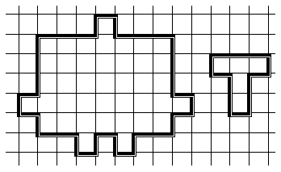 Рис.1

10.Начнем считать пальцы на правой руке: первый — мизинец, второй — безымянный, третий — средний, четвертый — указательный, пятый — большой, шестой — снова указательный, седьмой — снова средний, восьмой — безымянный, девятый — мизинец, десятый — безымянный и т. д. Какой палец будет по счету 2004-м?

Подсказка

Заметьте, с некоторого момента начнет повторяться группа из восьми пальцев: безымянный, средний, указательный, большой, указательный, средний, безымянный, мизинец.

11. Можно ли нарисовать фигуру, изображённую: а) на рисунке 2а; б) на рисунке 26, не отрывая карандаш от бумаги и проводя каждое ребро ровно один раз?

Рис. 2а Рис. 26

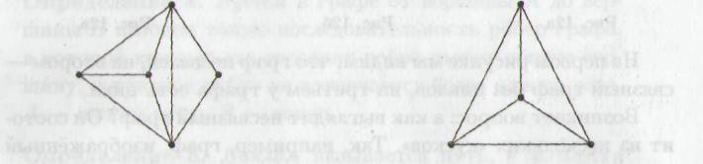

12.Найти трёхзначное число, зная, что число его сотен составляет $\frac{3}{5}$ числа единиц и что число десятков равно полусумме единиц двух других разрядов. Наконец, если к искомому числу прибавить 198, то получится число, записанное теми же цифрами, но в обратном порядке.

13.Из сосуда, доверху наполненного 97%-м раствором кислоты, отлили 2 литра жидкости и долили 2 литра 45%-го раствора этой же кислоты. После этого в сосуде получился 81%-й раствор кислоты. Сколько литров раствора вмещает сосуд?

Решение

1.Одного удава и двух слонов.

2.а)364 768 + 364 768 = 729 536, б) 273 = 19 683.

3.Перед приходом к третьему купцу у крестьянина был 1 рубль и ещё столько же - всего 2 рубля. Перед приходом ко второму купцу у него было 2 + 2 = 4 рубля и ещё столько же - всего 8 рублей. Наконец, перед приходом к первому купцу крестьянин имел 8 + 1 = 9 и ещё столько же; значит, первоначально у крестьянина было 18 рублей.

4.Нет, не может. После того, как листок побывает в руках у богатыря, число, на нем написанное, будет менять свою четность, т.е. станет четным, если было нечетное, и наоборот. Это значит, что после 33-х изменений число станет нечетным, т.е. никак не сможет равняться 10.

5.Разобьем ковер на 16 квадратов размером 1х1. Так как дырок 15, то обязательно, по крайней мере, один квадрат 1х1 не будет иметь дырок внутри.

6.Двоечников нет. В секции плавания занимаются два велосипедиста.

7.Пусть вес Обломова a кг, которые берем за 100%, тогда в конце весны вес Обломова составляет 75%, т.е. его вес станет 0,75a = y кг. За лето Обломов поправился на 20% и его вес стал 1,2y = p кг. За осень он похудел на 10%, т.е. его весь стал 0,9p = k кг. За зиму его вес увеличился на 20% и стал 1,2k кг. Собираем результаты: 1,2k = 1,2 × 0,9p = 1,2 × 0,9 × 1,2y = 1,2 × 0,9 × 1,2 × 0,75a = 0,972a. В итоге Обломов похудел на 2,8%.

8.Первый берет из второй кучки 100 конфет, а затем повторяет ходы второго, беря столько же конфет, сколько и второй, но из другой кучки.

9.Смотрите:

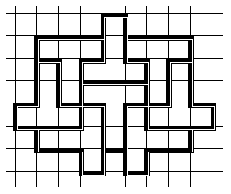

10.Первый палец — мизинец, а затем все время повторяется группа из восьми пальцев: безымянный, средний, указательный, большой, указательный, средний, безымянный, мизинец. Когда мы станем перечислять пальцы, первым будет мизинец, затем 250 раз повторится группа из восьми пальцев, а потом — последние два. Второй палец в нашем списке — средний.

11. а) да, б) нет. Решение. Разделим все вершины на три типа: начальная, конечная и промежуточные.

Поскольку из каждой промежуточной вершины мы выходим столько же раз, сколько входим, степень промежуточной верши­ны должна быть чётной. На рисунке 26) все вершины имеют нечётную степень 3, поэтому его нельзя нарисовать, не отрывая карандаша от бумаги.

На рисунке 2а) есть две вершины нечётной степени. Несложно придумать, как нарисовать его, не отрывая карандаша от бумаги, если начинать и заканчивать в нечётной вершине.

12.Пусть число xyz. Тогда x = $\frac{3}{5}$ z, y = $\frac{1}{2}$ (x+z) = $\frac{1}{2}$ ($\frac{ 3}{5}$ z+z) = $\frac{2}{ 5}$ z.

100x+10y+z+198 = 100z + 10y + x, 99z $-$ 99x = 198, z $-$ x =2.

X =3, y=4, z=5.

Искомое число 354.

13.Пусть х литров $–$ объём всего раствора, тогда

0,97(х $-$ 2) + 0,45·2 = 0,81х

Х=6,5

Объём данного сосуда 6,5 литров.

**Домашнее задание.** Решить остальные задачи, найти интересные свойства чисел.

**Методические рекомендации.** С первого занятия организовать приём решения самостоятельно решённых задач (задачи выдавать каждому на отдельном листе); сообщения постараться оформлять в виде небольших презентаций; по тем темам, которые заинтересуют ребят предложить им сделать проект или организовать исследовательскую работу.

Используемая литература:

1. Гуровиц В.М. Ховрина В.В. Графы. Москва Издательство МЦМНО 2009.
2. Евдокимов М.А. От задачек к задачам. Москва, МЦНМО, 2004
3. Канель-Белов А.Я., Ковальджи А.К. Как решают нестандартные задачи. Москва,МЦНМО
4. Козлова Е.Г. Сказки и подсказки. Москва, МЦНМО,2004
5. Лихтарников Л. М. Занимательные логические задачи. Лань. МИК. Санкт - Петербург 2008
6. Никифорова М. Занимательные логические задачи. Газета «Математика» № 7,10, 2005
7. Саранцина О. Задачи с одним стержнем. Газета «Математика» № 21, 2007
8. Чулков П. Материалы к занятию по теме «Математические игры» Газета «Математика» № 9, 2006
9. Никифорова Н. Устинов А. Лист Мёбиуса. Газета «Математика» № 3, 2007
10. Шаповалов А. «Оценка + пример» Газета «Математика» № 15, 2007
11. Городова О.Учимся решать задачи на « смеси и сплавы» Газета «Математика» № 36, 2004
12. Штерн А. Занятие по теме «Цикличность» Газета «Математика» № 15, 2007
13. Задачи из ТЮМов разных лет.
14. Сайт: <http://illusion.turist.by/main/index/>
15. Сайт: http://www.im-possible.info/russian/articles/escher_math/escher_math.html
16. Сайт: http://www.math.ru